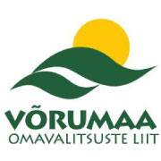
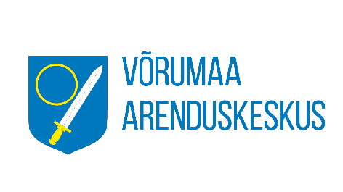
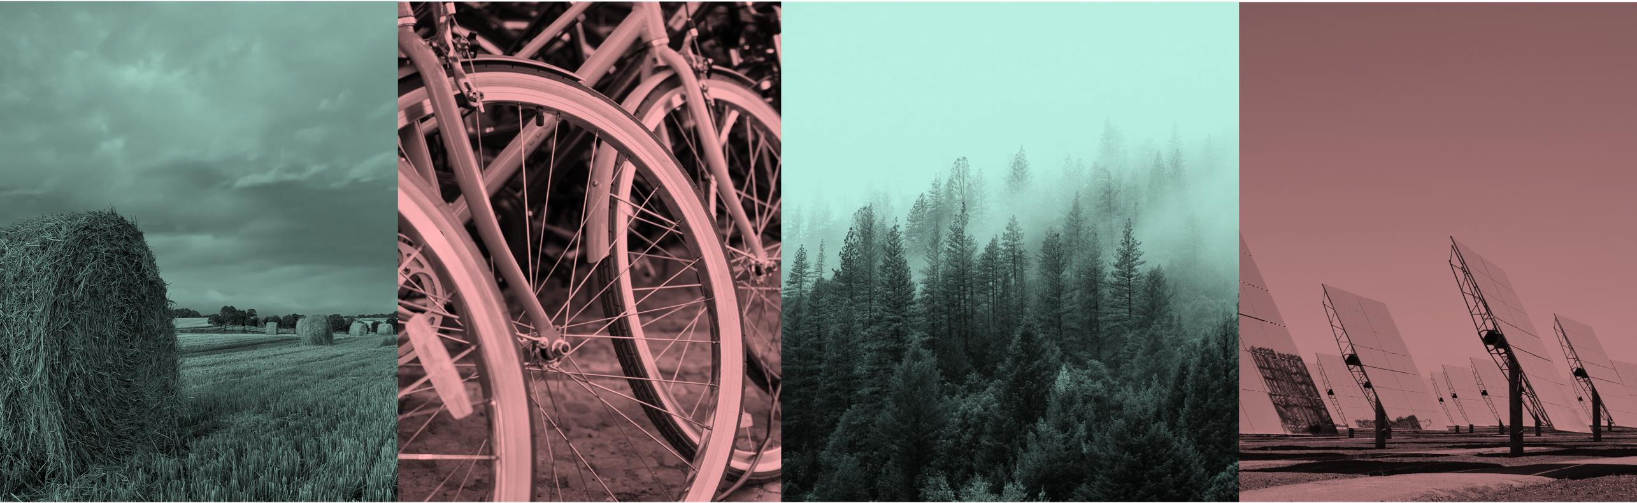
VÕRU MAAKONNA KOHALIKE OMAVALITSUSTE
KLIIMA- JA ENERGIAKAVA
2022

VÕRU MAAKONNA KOHALIKE OMAVALITSUSTE KLIIMA- JA ENERGIAKAVA

Projektijuht: | Heikki Kalle
Projekti koordinaator: | Merilin Paalo
Töögrupi liikmed: | Merilin Paalo, Elar Põldvere,  Paula Nikolajeva, Õnne Kask
Töö protsessis kaasatud eksperdid: | Jaak Järvekülg, Martin Ruul,  Pille Metspalu, Birgitte Krebs Schleemann, Maria Sigsgaard, Jaak Tuksam
Töö koostajad: | Hendrikson ja Ko OÜ  Raekoja plats 8  51004 Tartu  Tartu maakond
Maakri 29
10145 Tallinn
Harju maakond
hendrikson@hendrikson.ee
Alkranel OÜ
Riia 15b
51010 Tartu
Tartu maakond
info@alkranel.ee

Tellija: | Võrumaa Omavalitsuste Liit  Jüri 12  65605, Võru linn  Võru maakond  arenduskeskus@vorumaa.ee
Tööd finantseerib: | Euroopa Majanduspiirkonna 2014-2021 toetuste programm „Kliimamuutuste leevendamine ja nendega kohanemine“.  Programmi eesmärk on aidata kaasa kliimamuutuste leevendamisele ning kliimamuutustele vastuvõtlikkuse vähendamisele Eestis.
Versioon: | 28.juuli 2022

Lühendid

IPPU – tööstuslikud protsessid ja toodete kasutamine
KHG - kasvuhoonegaasid
KIK – Keskkonna Investeeringute Keskus
KEKK – Kliima- ja energiakava
KOV – Kohalik omavalitsus
EL – Euroopa Liit
ÜP – Üldplaneering
LULUCF – Maakasutus, maakasutuse muutus ja metsandus sektoris KHG heite sidumine
KT – kilotonn

Lühikokkuvõte
Alates 20. sajandi keskpaigast on kliimamuutuste peamiseks põhjustajaks just inimtegevus, mille tagajärjel tekib suures koguses kasvuhoonegaase ning mis on kumuleerunud kliimasoojenemiseni. Peamisteks teguriteks on fossiilkütuste põletamine energia tootmises (Eestis moodustab põlevkivitööstus 89% kogu Eesti heitkogustest), transport, põllumajandus, metsade raie ning turbamaade kuivendamine. Aina enam on aga hakatud tähelepanu pöörama kliimamuutuste tagajärgedele, seejuures saavad tagajärgede leevendamisele anda oma panuse nii riigid, nende valitsused, ettevõtjad kui ka igaüks meist.
Kohalike omavalitsuste eesmärgipärane tegevus ja innukus kliimariskide hindamisel ja maandamisel, energiatõhususe saavutamisel ning taastuvenergia kasutuspotentsiaali rakendamisel on oluline panus riikliku energia- ja kliimapoliitika eesmärkide saavutamisel⁴. Eesmärkide saavutamiseks loodi Võru maakonna kliima- ja energiakava, mille koostamise aluseks oli KIK kliima- ja energiakavade koostamise juhis ning selle lisad. Eesmärgiks oli koostada kliima- ja energiakava, mis vastaks KIK SA poolt ellu kutsutud meetme aruandlusvormide põhiprintsiipidele/juhistele, arvestades ka KOV-ide eripäradega. KIK-i toel loodud dokument kannab küll nimetust "kava", kuid ei ole klassikaline arengukava.
Võru maakonna kohalike omavalitsuste kliima- ja energiakava aruandes anti esmalt ülevaade kava koostamise ja rakendamise vajadusest, kus mh tutvustati kliimamuutuste olemust ning nii Eesti kui ka Euroopa kliimaeesmärke. Samuti kirjeldati kasvuhoonegaaside heitkoguste hetkeolukorda Eestis sektorite (nt energia, põllumajandus) lõikes. Järgnevalt kirjeldati kliima- ja energiakava objektiks oleva maakonna – Võru maakonna – hetkeolukorda, sh kaardistati kliimariskid ning kirjeldati efektiivseid meetmeid kliimamuutuste vältimiseks ning nende leevendamiseks. Seejärel tutvustati Võru maakonna visiooni ja rohekokkuleppe aluseid, visiooni saavutamiseks tegevusi (sh potentsiaalseid rahastamisvõimalusi) ning tulemuslikkuse mõõtmiseks indikaatoreid ja seirekava. Samuti pakuti välja 5 võimalikku pilootprojekti, mis võiksid kergendada pingutusi Võru maakonna kliimaneutraalsuseni jõudmisel ning mh suurendada maakonna atraktiivsust.
Kliima- ja energiakavas püstitati Võru maakonna visioon – aastal 2030 on Võru maakond konkurentsivõimelise majandusega ja energiatõhus maakond, kus on tagatud kvaliteetne ja liigirikas elukeskkond ning valmisolek ja võime kliimamuutustest põhjustatud ebasoodsaid mõjusid teadmiste põhiselt vähendada ja positiivseid mõjusid võimalikul parimal viisil ära kasutada. Visiooni saavutamiseks anti soovituslikud tegevusmeetmed teemavaldkondade kaupa, seejuures iga teemavaldkonna kohta seati ka eesmärgid. Tegevuskava täitmiseks, sh tulemuslikkuse mõõtmiseks, seati soovituslikud indikaatorid, lähtuvalt asjakohasusest ning andmete piisavusest/kättesaadavusest.
Kohalike omavalitsuste energia- ja kliimakavade koostamise eesmärgiks oli kaaluda kliimamuutuste mõjuga kaasnevaid võimalikke tagajärgi ja võimalusi, mis mh toetaksid kohalikke omavalitsusi ka pikaajaliste strateegiliste otsuste tegemisel ning mis panustaksid kohalike elanike elukvaliteedi ja –keskkonna säilitamisesse ning parandamisse. Käesolev töö on Võru maakonna kohalikele omavalitsustele esialgseks juhtnööriks, mida edaspidi mh otsuste tegemisel aluseks võtta. Järgnevate aastate jooksul on tarvis igas omavalitsuses määratleda olulised teemavaldkonnad, rakendada nendega seotud tegevusi ning neid pidevalt ka seirata. Järjepideva töö tagajärjel on Võru maakond aastaks 2030 konkurentsivõimelise majandusega ja energiatõhus maakond.

SISUKORD
Lühendid 3
Lühikokkuvõte 4
1 Sissejuhatus 8
2 Kliimaeesmärgid 9
2.1 Mis on kliimamuutus? 9
2.2 kliimaeesmärgid euroopas ja eestis 10
2.3 Kasvuhoonegaaside heitkoguste hetkeolukord Eestis 12
3 Metoodika 13
4 Kliimariskide kaardistamine Võru maakonnas 17
4.1 Potentsiaalsed kliimamuutuste mõjud 19
4.2 Efektiivsed meetmed kliimamuutuste vältimiseks ja leevendamiseks 22
5 Hetkeolukorra kirjeldus 24
5.1 Võru maakond 25
5.2 Antsla vald 28
5.3 Rõuge vald 30
5.4 Setomaa vald 31
5.5 Võru linn 33
5.6 Võru vald 35
5.7 Vahetulemuste kokkuvõte 36
6 Visioon ja Rohekokkuleppe lähteprintsiip 38
6.1 Visioon 38
6.2 Rohekokkuleppe lähteprintsiip - Jätkusuutlikkus ja energiatõhusus 39
7 Tegevuskava 40
8 Indikaatorid ja seire 43
8.1 Seirekava 44
8.2 Võimalikud pilootprojektid 45

LISA 1: Hetkeolukorra kaardistus 47
Lisa 2: Tegevuskava 48
Lisa 3: Indikaatorid 49
Lisa 4: Tagasiside 50

OSA I

Kliima- Ja energiakava vajadus ja metoodika

1 Sissejuhatus
Kliimamuutuste mõjul tõuseb Eestis potentsiaalselt keskmine temperatuur, sademete hulk, merepinna tase ja sagenevad ekstreemsed ilmastikuolud. Sellised muutused toovad kaasa mitmekülgseid, eelkõige negatiivseid mõjusid nii inimese tervisele ja looduskeskkonnale kui ka majandusele ja varustuskindlusele.
Riiklikul tasandil on kliimamõjude vähendamiseks ja nendega kohanemiseks seatud mitmeid eesmärke, sealhulgas taastuvenergia osakaalu suurendamine, energia tõhusam kasutamine, hoonefondi rekonstrueerimine ja energiajulgeoleku tagamine. Seeläbi on Eestis oluliseks sihiks kasvuhoonegaaside heite vähendamine 80% aastaks 2050.
Kohalike omavalitsuste energia- ja kliimakavade (KEKK) koostamise eesmärgiks on kaaluda kliimamuutuste mõjuga kaasnevaid võimalikke tagajärgi ja võimalusi, mis toetavad omavalitsusi pikaajaliste strateegiliste otsuste tegemisel. Seeläbi panustab KEKK nii kohalike elanike elukvaliteedi ja elukeskkonna säilitamisesse kui ka parandamisesse. Näiteks tõuseb kasvuhoonegaaside heitkoguseid vähendades õhukvaliteet, luuakse paremad tingimused liikumiseks nii jalgsi, jalgratta kui ka ühistranspordiga, suureneb energiasõltumatus ja paranevad inimeste elamistingimused.
KEKK-i kaudu seatakse erinevaid eesmärke (juhindudes riigi eesmärkidest) kliimamuutustega kohanemiseks ja kasvuhoonegaaside (KHG) heite vähendamiseks ning esitatakse suuniseid näitajate määramiseks, millega on võimalik jälgida muutusi. Antud KEKK vastab KIK SA Lisa 4 aruandlusvormine ja soovitatud näitajatele, arvestades KOVide eripärasid. Vastavalt Keskkonnainvesteeringute Keskuse koostatud KEKK koostamise juhendile, käsitletakse järgnevaid teemavaldkondi, mis on samuti enim kliimamuutustest mõjutatud, :
- Tervis, sotsiaalhoolekanne ja päästevõimekus (A);
- Maakasutus ja planeerimine (B);
- Looduskeskkond (C);
- Majandus, sh keskkonnahoidlikud riigihanked ja ringmajandus (D);
- Biomajandus (E);
- Kogukond, teadlikkus ja koostöö (F);
- Taristu ja ehitised (G);
- Energeetika ja varustuskindlus (H).
Käesolev aruanne valmib vastavalt Võrumaa Omavalitsuste Liidu ja Hendrikson & Ko vahelisele töövõtulepingule nr 4.3-2/24.Töö koostamist rahastatakse läbi Euroopa Majanduspiirkonna 2014-2021 toetuste programmi „Kliimamuutuste leevendamine ja nendega kohanemine“.
Käesolev KEKK on jagatud kolmeks. Esmalt (OSA I) antakse ülevaade Euroopa ja Eesti tasemel kokku lepitud kliimaeesmärkidest ja töö metoodikast. Seejärel (OSA II) süvenetakse konkreetsemalt Võru maakonnale, kus on kaardistatud potentsiaalsed kliimariskid Eestis ja Võru maakonnas, ning jäädvustatud hetkeolukord seoses tegevustega kliimamuutustega mõjutatud valdkondades. Lõpetuseks (OSA III) on koostatud teekaart, mille abil saavad Võru maakonna omavalitsused liikuda üheskoos kliimaneutraalsuse ja säilenõtkuse poole. Teekaart koosneb visioonist, tegevuskavast, indikaatoritest ja seirekavast.

2 Kliimaeesmärgid

Antud peatükis antakse ülevaade kliimamuutusest kui sellisest ning millised on nii Eesti kui ka Euroopa liidu kliimaeesmärgid. Lisaks antakse ülevaade, mis sektorid on peamised vastutajad Eesti kasvuhoonegaaside heitkoguste eest ning millistes kogustes KHGd emiteeritakse.

2.1 Mis on kliimamuutus?
Kliimamuutused viitavad pikaajalistele temperatuuride ja ilmastiku muutustele. Need nihked võivad olla loomulikud või inimtekkelised. Alates 1800. aastatest on inimtegevus olnud kliimamuutuste peamiseks tõukejõuks, peamiselt fossiilkütuste (kivisüsi, nafta, gaas) põletamise tõttu. Fossiilkütuste põletamine tekitab kasvuhoonegaaside heitkoguseid, mis jäävad Maa atmosfääri ringlema, püüdes kinni päikesesoojuse ja tõstes seeläbi Maa temperatuuri.
Kliimamuutuste tagajärgedeks on intensiivsed põuad, veepuudus, metsatulekahjud, meretaseme tõus, üleujutused, polaarjää sulamine, katastroofilised tormid ja bioloogilise mitmekesisuse vähenemine.⁷

Kliimamuutused võivad mõjutada inimeste tervist, toidu kasvatamise võimet, eluaset, ohutust ja tööd. Mõnes piirkonnas on meretaseme tõus ja soolase vee sissetung põhjavette arenenud juba praegu nii kaugele, et terved kogukonnad on pidanud ümber asuma ning pikaajaline põud seab inimesed näljaohtu. Tulevikus on oodata "kliimapõgenike" arvu kasvu suurenemist suuremate laiuskraadidega regioonides, k.a Eestis. ⁷
Kliimamuutuste mõjuga ei kaasne vaid negatiivne. Meetmetel kliimamuutuste vähendamiseks ja kohanemiseks on potentsiaal tuua majanduslikku kasu, mis parandavad nii elukvaliteeti kui kaitsevad keskkonda. ⁶
Positiivsest küljest võivad paljud kliimamuutuste lahendused tuua majanduslikku kasu, parandades samal ajal inimeste elu ja kaitstes keskkonda.
Ülemaailmselt suunavad kliimamuutustega tegelema ÜRO kliimamuutuste raamkonventsioon ja Pariisi kokkulepe, mis suunavad riike vähendama kasvuhoonegaaside heitkoguseid (climate mitigation) ja kohanema kliimamõjudega (climate adaptation).
Mitmed maailma riigid on võtnud kohustuseks saavutada kliimaneutraalsus aastaks 2050. Aastaks 2030 peab olema saavutatud vähemalt 50% vähendamine praegustest heitkogustest, et hoida globaalset soojenemist alla 1,5 °C. ⁷

2.2 kliimaeesmärgid euroopas ja eestis
Kliimaeesmärkide seadmisel Eestis lähtutakse Euroopa tasandil kokku lepitud eesmärkidest ja suunistest. 2013. a aprillis esitas Euroopa Komisjon Euroopa Parlamendile, Euroopa Nõukogule, Euroopa Majandus- ja sotsiaalkomiteele ning Regioonide komiteele Euroopa Liidu kliimamuutuste mõjuga kohanemise strateegia. Sellest tulenevalt tekkis vajadus koostada kliimamuutustega kohanemise arengukavad ka Euroopa Liidu liikmesriikides.
Euroopa Liidu kliimamuutuste mõjuga kohanemise strateegia kolm põhieesmärki:
1. Liikmesriikide tegevuse edendamine
Kliimamuutustega kohanemise strateegiate koostamine ja rahaline toetus liikmesriikidele, et suurendada kohanemisvõimet ja rakendada meetmeid. Lisaks toetatakse kohanemist linnades läbi linnapeade pakti algatuse.
2. Kliimamuutustele vastupanuvõime kasvatamise alane tegevus
Edendatakse täiendavalt kohanemist tundlikes sektorites, nagu põllumajandus, kalandus, ühtekuuluvuspoliitika, tagades vastupidavama taristu ja edendades looduskatastroofide ning inimtegevusest tingitud õnnetuste vastu kindlustamist.

3. Teadlikum otsuste tegemine
Täidetakse teadmiste lüngad kliimamuutustega kohanemisel ning arendatakse edasi kliimamuutustega kohanemist käsitlevat Euroopa veebisaiti, kust saab ühest kohast kohanemisalast teavet Euroopas. ⁷

2020 aastal alguse saanud Euroopa Rohelepe (European Green Deal) seab eesmärgiks kliimaneutraalsuse aastaks 2050. Selle saavutamiseks on kõik Euroopa Liidu liikmesriigid lubanud vähendada emissioone vähemalt 55% aastaks 2030, võrreldes 1990 tasemega.Eesmärkide elluviimiseks näeb Euroopa Komisjon aastaks 2030 ette näiteks 55% autodest tuleneva heitkoguste vähendamise, 40% taastuvenergia osakaalu saavutamise, hoonete ja kodude renoveerimise, ja looduslike alade taastamise.Lisaks on välja töötatud nn EU taksonoomia (European Taxonomy), mis sätestab keskkonnasäästliku majandustegevuse põhimõtted Euroopa Liidu üleselt ja mille alusel toetatakse keskkonnasäästlikke tegevusi .

Lähtuvalt Euroopa tasemel tehtud lubadustest on Eesti seadnud paika eesmärgid heitkoguste ja kliimamõjude vähendamiseks. 2017. aastal on Riigikogu otsustega vastu võetud Eesti Kliimapoliitika põhialused, mille täitmist sätestavad valdkondlikud tegevuskavad, sealhulgas energiamajanduse, transpordi, metsanduse, jäätme ja maaelu arengukavad. Peamised eesmärgid Eesti riiklikust energia- ja kliimakavast aastani 2030 (REKK 2030) :
- Eesti kasvuhoonegaaside heite vähendamine 80% aastaks 2050 (sh 70% aastaks 2030).
- Transpordi, väikeenergeetika, põllumajandus, jäätmemajandus, metsamajandus, tööstus sektorid - vähendada aastaks 2030 võrreldes 2005. aastaga kasvuhoonegaaside heidet 13%.
- Taastuvenergia osakaal energia summaarsest lõpptarbimisest peab aastal 2030 olema vähemalt 42%.
- Energiajulgeoleku tagamine hoides imporditud energiast sõltuvuse määra võimalikult madalal.
- Innovatsiooni kasutamine konkurentsivõime hoidmiseks.
REKK 2030 eesmärkide ja poliitikasuundade täitmiseks on välja töötatud (nt rahastuse suunamiseks) kokku 71 meedet - põllumajanduses 22, transpordis 16, energeetikas 13, metsamajanduses 8, hoonefondis 6, jäätmemajanduses 4 ja tööstuses 1. Üks meede on valdkondade ülene.

2.3 Kasvuhoonegaaside heitkoguste hetkeolukord Eestis
Valdav osa Eesti kasvuhoonegaaside heitkogustest moodustab süsinikdioksiid, mis 2017. aastal oli 89% kogu KHG kogusest, millele järgnesid 5% metaan ja 4% dilämmastikoksiid (joonis 1). 2017. aastal oli kasvuhoonegaaside heitkogus LULUCF-i arvestamata 20 879,9 kt CO₂ ekvivalenti. LULUCF-i arvesse võttes oli 2017. aastal kasvuhoonegaaside heitkogus 19 087,1 kt CO₂ ekv. Täpsem ülevaade Võru maakonna kasvuhoonegaase emiteerivatest sektoritest antakse peatükis 5.
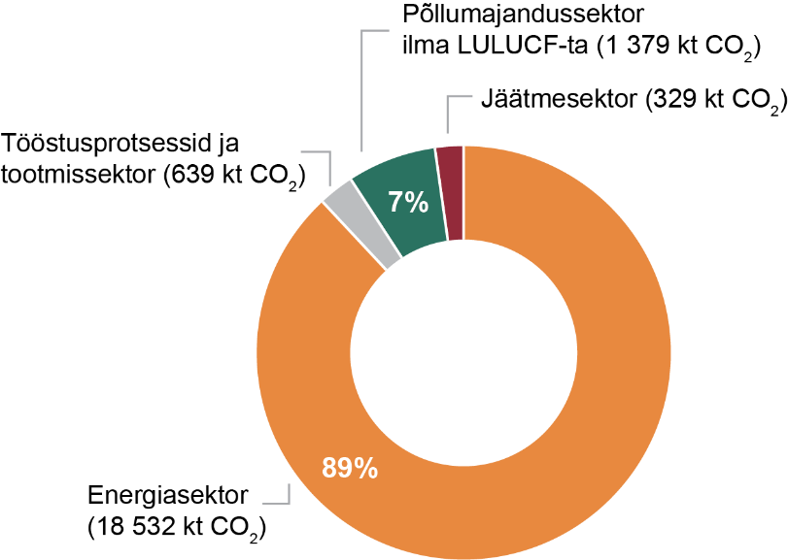
Joonis 1: Eesti 2017. aasta KHG heitkoguste inventuur.¹⁹

Eesti kõige suuremaks KHG emiteerijaks tänu põlevkivitööstusele, on energiasektor, mis hõlmab ka transporti. Energasektori KHG emissioon ulatus 2017 aastal 18 532,35 kt CO₂ ekvivalendini, moodustades 89% kogu Eesti heitkogustest.
Tööstusprotsessides ja tootmissektoris emiteeriti 2017. aastal 639,53 kt CO₂ ekvivalenti, koos kaudse CO₂ -ga. Põhiosa sektori heitkogustest moodustas tsemenditööstus 48%-ga ja 37% moodustasid HFC emissioonid ehk külmutus- ning kliimaseadmed.
Kogu põllumajandussektori KHG emissioonid 2017. aastal olid 1379 kt C CO₂ ekv. Põllumajanduse kasvuhoonegaaside heitkogused moodustasid karjaloomade soolestiku kääritamisel tekkivad CH₄ heitkogused, sõnniku käitlemissüsteemide N₂O heitkogused, põllumajanduslike muldade otsested ja kaudsed N₂O heitkogusteed, lupjamise ning karbamiidi heitkogused põllumajanduses kasutatavatel muldadel.
LULUCF-i sektor on Eesti ainus kasvuhoonegaaside heitkoguste vähendaja ja siduja, omades tähtsat rolli riiklikus süsinikuringes. LULUCF sektor sidus 2017. aastal 1 792,74 kt CO₂ ekvivalenti kasvuhoonegaaside heitkoguseid. CO₂vähenemine tulenes põhiliselt biomassi juurdekasvust.
Jäätmesektori KHG heitkogused moodustasid 2017. aastal 328,7 kt CO₂ ekv. Jäätmesektori kasvuhoonegaaside heitkogused hõlmavad tahkete jäätmete kõrvalduskohti, kodumajapidamisjäätmeid ja tööstusjäätmeid.¹²

3 Metoodika
Kohalike omavalitsuste kliima- ja energiakava koostamise aluseks on KIK kliima- ja energiakavade koostamise juhis ning selle lisad.²⁷ Eesmärgiks on koostada kliima- ja energiakava, mis vastab KIK SA poolt ellu kutsutud meetme aruandlusvormide põhiprintsiipidele/juhistele, arvestades ka KOV-ide eripäradega. KIK-i toel loodav dokument kannab küll nimetust "kava", kuid ei ole klassikaline arengukava. See on pigem sisenduuring arengudokumentidele, mille alusel saavad KOV-id seade eesmärke, tegevuskava ja seirekava oma arengukavadesse ühe aasta jooksul pärast KEKK valmimist.
Oluliseks sisendiks KEKK valmimisel on omavalitsuste tagasiside. Võimalikult sujuva koostöö jaoks viidi läbi töökoosolekud ning igal omavalitsusel oli võimalik tagasisidestada kliima- ja energiakava igat etappi eraldi. Saabunud tagasiside KEKK lõppversiooni kohta KOV-lt on koondatud lisasse 4.
Vastavalt KIK juhendile koosneb kliima-ja energiakavade koostamine neljast etappist (vaata joonis 2).
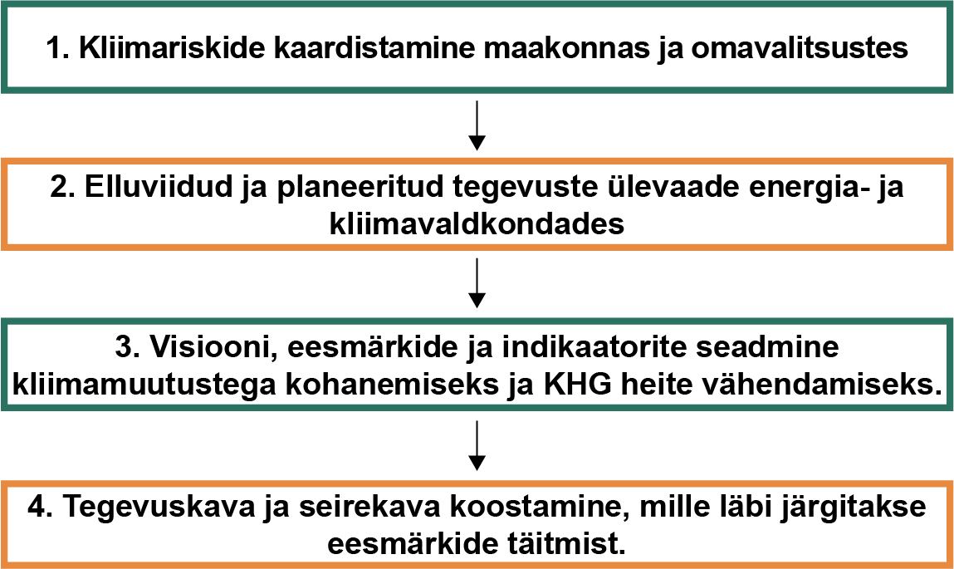
Joonis 2: Kliima ja energiakavade koostamise etapid.
Töö käigus toetutakse läbivalt KIK SA poolt kohalikele omavalitsustele ette antud kaheksale teemavaldkonnale.²⁸ Neid teemavaldkondi ja seotud väiteid käsitletakse nii kliimariskide kui ka hetkeolukorra kaardistamisel ning samuti indikaatorite, tegevuskava ja seirekava koostamisel.
KIK SA poolt esitatud kaheksa teemavaldkonda ja nende kirjeldus.
A. Tervis, sotsiaalhoolekanne ja päästesuutlikkus: inimesed oskavad kaitsta oma tervist ja vara, päästevõime on heal tasemel ja kliimamuutuste potentsiaalne mõju tervisele ja elukvaliteedile on võimalikult minimaalne.
B. Maakasutus ja planeerimine: tormi-, üleujutus- ja erosioonirisk on maandatud, soojussaare efekti on leevendatud, asustuse kliimakindlust on suurendatud, valides selleks parimad lahendused maakasutuses ja selle planeerimisel.
C. Looduskeskkond: muutuvas kliimas on arvestatud liikide, elupaikade ja maastike mitmekesisuse ning maismaa- ja veeökosüsteemide soodsa seisundi ja terviklikkuse ning sotsiaalmajanduslikult oluliste ökosüsteemiteenuste pakkumisega piisavas mahus ja piisava kvaliteediga.
D. Majandus: majandussubjektid juhivad parimal viisil kliimamuutustega kaasnevaid võimalusi ja riske.
E. Biomajandus: Eestile oluliste biomajandussektorite jätkusuutlikkuse edendamine kliimamuutuste mõju arvestava põllu-, metsa-, vee-, kala- ja puhkemajanduses, samuti turba kaevandamisel.
F. Kogukond, teadlikkus ja koostöö: teadlikkus kliimamuutustega kaasnevatest riskidest ja võimalustest on suurenenud.
G. Taristu ja ehitised: kliimamuutuste mõju tõttu ei ole vähenenud elutähtsate teenuste kättesaadavus ega hoonete energiatõhusus.
H. Energeetika ja varustuskindlus: kliimamuutuste mõju tõttu ei ole vähenenud energiasõltumatus, -turvalisus, varustuskindlus ega taastuvenergiaressursside kasutatavus, ei suurene ka primaarenergia lõpptarbimise maht.

Hetkeolukorra kaardistamine

Töös kasutatakse ka KIK SA metoodilise juhise skeemi ²⁸, mis on kohandatud paremaks kasutamiseks antud KEKKi koostamiseks (vaata joonis 3). Väidete kirjeldamiseks on võetud kasutusele koodid, millele viidatakse läbivalt nii hetkeolukorra kirjelduses kui tegevuskavas. Lühidalt tähendavad koodid, millele viidatakse peamiselt töö lisades, järgnevat:

- Koodid 101 – 103 – juba piisavalt tööprotsessides/ arengudokumentides kajastatust leidnud väited.
- Kood 210 – vajalik/kohalduv, kuid vajab edasist analüüsi, kas ja kuidas vastavat väidet tulevikus tööprotsessides/arengudokumentides kajastama peab (kohaldub/ei kohaldu, sh kood 213).
- Kood 211 – kirjeldab, kuidas tulevikus tööprotsessides/arengudokumentides kajastama peab
- Kood 211ÜP tähistab olukorda, kus teema väidet on käsitletud menetluses olevas üldplaneeringus ja kuni tegemist ei ole kehtestatud planeeringuga on asjakohane anda talle vastav kood.
- Kood 220 – ei ole kogutud teabe alusel vajalik/kohalduv.

Esitatud koodide puhul tuleb arvestada ka sellega, et numeratsioon võib olla ajas (nt 5 või 10 a perioodi tagant ümber hinnatavad situatsioonid/prioriteedid jms) muutuv. Välja töötatud tabelformaat võimaldab väiteid ja koode süstematiseerida ja ajas ka pidevalt ajakohastada ka peale KIK SA meetme raames koostatava KEKK dokumentatsiooni koostamise lõppu.
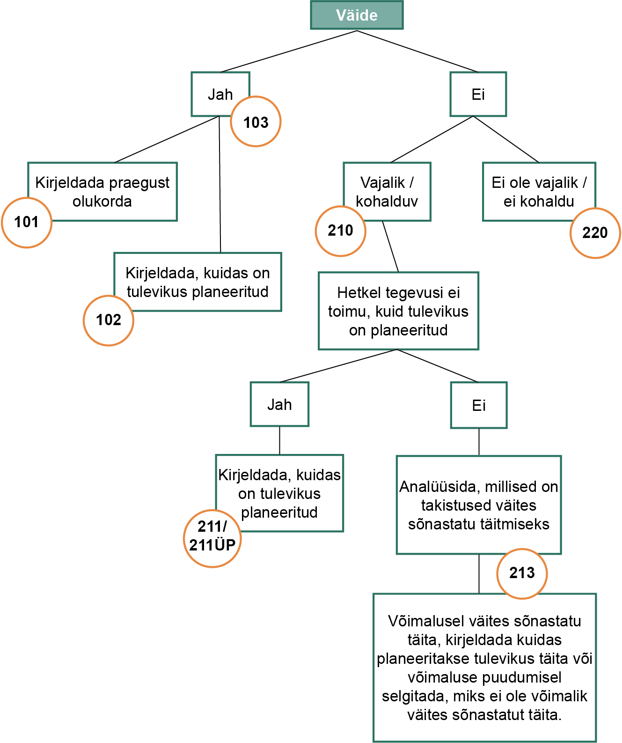
Joonis 3: KEKK koostamise metoodika ja kasutatavate koodide seletus.

Indikaatorid
Kliima- ja energiakava visiooni ning tegevuskava täitmiseks seati KOV-dele 27 indikaatorit, 11 kitsamas valdkonnas, mis maakonnatasemel tagavad tulemuste võrreldavuse (vt lisa 3):
- CO₂ ekvivalent – 2 indikaatorit;
- energeetika – 4 indikaatorit;
- ehitised – 2 indikaatorit;
- transport - 4 indikaatorit;
- riskide maandamine – 2 indikaatorit;
- biomajandus – 1 indikaator;
- looduskeskkond – 3 indikaatorit;
- ringmajandus – 1 indikaator;
- kogukonna teavitamine – 5 indikaatorit;
- eelarve – 1 indikaator;
- kogukond, teadlikkus, koostöö üldnäitajad - 2 indikaatorit.
Indikaatorite valikul lähtuti andmete kättesaadavusest (sh selle lihtsusest) ning mõõdetavusest - igale indikaatorile määrati ka ühikud. Teatud andmed on kättesaadavad avalikest andmeallikatest (seirekavas “AVA”), kuid osad vajavad päringu/teabenõude tegemist või ka arvutamist. Enamik indikaatoritest on seotud riiklike arengustrateegiatega, nt “Kliimamuutuste kohanemise arengukava”, “Eesti riiklik energia- ja kliimakava” jm, millest tulenevalt on seirekavas esitatud ka eesmärgi selgitus ning ka märkused seal, kus olid asjakohased. 27 indikaatori hulgas on mõned näitajad, millel puudub algtase – see tähendab, et KEKK koostajad soovitavad antud indikaatorit seirata, kuid täna nende kohta alginfo puudub. Järgnevate aastate seire eesmärgil määrati igale indikaatorile ka algtasemed ning seati sihttasemed aastateks 2030 ja 2050.

Tegevuskava
Maakondliku visiooni ja tegevuskava loomiseks andsid sisendi Võru maakonnas kehtivate arengudokumentide analüüs, intervjuud Kohalike Omavalitsuste esindajatega ja avalik seminar Väimela Tsentris. Tegevuskava on jaotatud KIK juhendi poolt ette antud kaheksasse teemavaldkonda.
Meetmete rakendamisel on kohalikul omavalitsusel võimalik kaasata erinevaid ametkondi, ettevõtteid, huvigruppe jt, mistõttu lisati tegevuskavasse esialgne KOV-i tegevustesse kaasatute loetelu, mida saab iga omavalitsus ka omalt poolt jooksvalt täiendada. Samuti toodi välja algne loetelu arengudokumentidest, kus tegevused kajastuda võiksid.
Kliimamuutustega kohanemiseks ja leevendamiseks on tegevuskavas lähtuvalt ajakriitilisusest tegevused jaotatud kolme rakendamise suunise kategooriasse:
- Pidev – tegevus on katkematu ning osaks igapäevasest tööprotsessist;
- Esmatähtis - tegevus tuleks ellu viia aastaks 2030;
- Pikaajaline – tegevus tuleks ellu viia aastaks 2050.
Kliima- ja energiakava annab KOV-ile soovituslikud meetmed, millega täita kohaliku tasandi kliima- ja energiaeesmärke. Iga omavalitsus rakendab neid meetmeid, mis on neile asjakohased ning efektiivsed, valik langetatakse ühe aasta jooksul KOV-i arengudokumentide ülevaatamisel. Seetõttu on tegevuskavas välja toodud ka esimeses vahearuandes koostatud olemasoleva olukorra kirjeldamiseks kasutatud koodid (tegevuskavas toodud iga omavalitsuse veerus neile kohalduv) ning väitekoodidele vastavust (tegevuskavas “VKood”; koodide tähendused on kirjeldatud hetkeolukorra kaardistamise lõigus). Maakondlikul tasandil on kasutatud koode „x“ ja „0“, kus „x“ tähendab, et meedet on soovituslik rakendada maakonnaüleselt ning „0“ markeerib meedet, mis ei vaja maakonnaülest tegutsemist.

OSA II:

Kliimariskid ja tänased tegevused Võru maakonnas

4 Kliimariskide kaardistamine Võru maakonnas
Võru maakonna potentsiaalsete kliimariskide tuvastamiseks analüüsiti riiklikult kinnitatud ja vastuvõetud raporteid nagu „Kliimamuutustega kohanemise arengukava aastani 2030“ ja „Eesti tuleviku kliimastsenaariumid aastani 2100“. Potentsiaalseid kliimariske hinnati maakondlikul tasandil, arvestades maakonna asukohta Eesti territooriumil.
Eesti puhul on tegemist küllaltki väikse riigiga, kus laius- või pikkuskraadist sõltuvalt kliimamuutuste puhul mõjud oluliselt ei erine. Nii Eesti kui ka Võru maakonna puhul sõltub potentsiaalne kliimamuutuste mõju ja ulatus sellest, kas tegemist on tihe- või hajaasustuspiirkonnaga. Lisaks omab suuremat mõju analüüsitava territooriumi lähedus rannikule.
Keskkonnaagentuuri poolt koostatud Eesti tuleviku kliimastsenaariumid aastani 2100 aruanne märgib, et kui Maailm ja Eesti ei suuda hoida kinni kliimaneutraalsuse eesmärkidest, siis valitseb Eesti territooriumil aastal 2100 võrreldes praegusega küllaltki erinev kliima. Tabel 4.1 annab ülevaate Eesti kliima prognoosist aastal 2100.

Tabel 4.1 Eesti prognoositav kliima aastal 2100
Eesti kliima aastal 2100
Aasta keskmine temperatuur tõuseb 4,3 °C
Aasta keskmine sademete kasv 19%
Keskmine tuule kiirus kasvab 3-18%
Püsiv lumikate puudub
Enamik Läänemerest on jäävaba
Merepinna temperatuur tõuseb 2,9 °C
Eesti järvede veetemperatuuri tõuseb 2–7 °C võrra
Meretaseme tõusu Eesti rannikutel ligi 40−60 cm

Võib eeldada, et Eestis pole kliimamuutused nii ekstreemsed kui paljudes teistes maailma ja Euroopa Liidu (EL) riikides, kuid ka siin on oodata potentsiaalseid ilmastikumuutusi.
Keskkonnaministeeriumi poolt koostatud Kliimamuutustega kohanemise arengukava aastani 2030 toob välja, et Eestit võib mõjutada enim temperatuuritõus, sademete hulga kasv, merepinnatõus ja sellest tulenev kaldaerosioon ning sagenevad tormid.

Seega on Eestis kliimamuutustest enim mõjutatavad valdkonnad:
- Inimtervis ja tervishoid;
- Energeetika ja energiavarustus;
- Tööstus (nt metsa- ja toiduainetetööstus);
- Transport; põllumajandus, maaparandus ja vesiehitus (sh paisud);
- Loodusvarade kasutamine (nt veekasutus, metsandus, kalandus, jahindus, turbatootmine);
- Bioloogiline mitmekesisus (sh ökoloogiline tasakaal, võõrliigid jne);
- Planeeringud ja maakasutus (sh rannikualad ja teised üleujutusohu või pinnaseriskiga alad);
- Turism;
- Ehitised ja taristu (maanteed, raudteed, sadamad, sillad, veevarustus ja kanalisatsioon, veemajandus, telekommunikatsioon vms);
- Tööhõive; päästevõimekus ja kindlustusturg(st kohustuslikud ja poolkohustuslikud kindlustusliigid nagu liiklus- ja eluasemekindlustus).^{8,9}

Eestis on kliimamuutuste osas haavatavamad piirkonnad tiheasustatud rannikualad ning siseveekogude äärsed piirkonnad. Peamised kliimamuutustega kaasnevad probleemid nendes piirkondades on rannikumere või siseveekogude suurenenud vooluhulgast tulenev veetaseme tõus ja ekstreemsed sademed, mis toovad kaasa sagedasemad ja suuremad üleujutused. ⁹
EL-i kliimamuutustega kohanemise strateegias on toodud välja, et kohanemise ja hädaolukordade riskijuhtimise vahel peab olema pidev koostöö. Kliimamuutustega kohanemine on tihedalt seotud ning seda tuleb rakendada kooskõlas hädaolukordade/katastroofide riskijuhtimise poliitikaga. ⁹

4.1 Potentsiaalsed kliimamuutuste mõjud

Kliimamuutused võivad esile kutsuda nii positiivseid kui ka negatiivseid mõjusid. Kliimamuutustega kohanemise arengukava aastani 2030 on kaardistanud kõik kliimamuutustest tingitud mõjud, mida võib Eestis seoses kliimamuutustega tajuda.⁹ Alljärgnevalt on kirjeldatud kliimamuutustest tingitud potentsiaalseid positiivseid ja negatiivseid mõjusid Võru maakonnas.

Potentsiaalsed positiivsed kliimamuutuste mõjud
- Põllusaagikuse ja vegetatsiooni perioodi pikenemine, mis võimaldab kauem ja erinevaid põllukultuure kasvatada;
- Traditsioonilised turismisihtkohad on Lõuna-Euroopas kaotamas oma atraktiivsust kliima soojenemise ja mageveevarude vähenemise tõttu. Seega tõuseb tõenäoliselt Põhja-Euroopa sihtkohtade tähtsus, eriti suvekuudel;
- Aastaks 2100 on toimuvate kliimamuutuste tõttu oodata positiivset kogumõju tuule- ja hüdroenergia ressursile;
- Püsiva lumikatte puudumisel vähenevad ka lumekoristustööde vajalikkus ja kulud;
- Navigatsiooni periood ja kergliikluse hooaeg pikenevad ning tänavate ja põhimaanteede läbitavus paraneb;
- Soojemate talvede tõttu väheneb hoonete kütmisvajadus, seeläbi ka soojusenergiatarve.

Potentsiaalsed negatiivsed kliimamuutuste mõjud

Järgnevalt kirjeldatakse vastavalt KEKK koostamise juhendi poolt antud teemavaldkondade alusel potentsiaalseid negatiivseid kliimamuutuste mõjusid Võru maakonnas.

1. Tervis, sotsiaalhoolekanne ja päästesuutlikkus
- Kõrgemad temperatuurid suurendavad kuumapäevade ja kuumalainete arvu, mis omakorda põhjustab kuumaga seotud haigestumiste ja surmade sagenemist;
- Äärmuslikest ilmastikunähtustest võivad elanike tervist ohustada tormid ja paduvihmad, sh nendest tingitud üleujutused;
- Võib suureneda õhu saasteainete sisaldus. Kõige otsesem õhukvaliteeti puudutav kliimamuutuste mõju inimtervisele on õietolmu leviku suurenemine;
- Suureneb siirutajate ehk loomade ja taimede haigusvektorite (kirbud, puugid, sääsed) levik, kes võivad edasi kanda ohtlikke nakkushaigusi;
- Sagenevad juba praegu levivad haigused, nagu puukentsefaliit - ja borrelioos, kui ka siiani vähe levinud haigused;
- Paduvihmad ja põuaperioodid mõjutavad vee kvaliteeti. See tähendab, et keskkonnast võib vette kanduda ohtlikke ained, liigseid toitained ning hulgaliselt parasiite;
- Pikaajalised põuad võivad madalad salvkaevud jätta joogiveeta ning tekitada probleeme seoses joogivee kättesaadavusega hajaasustuspiirkondades;
- Kuumadel suvedel võib suureneda veeõitsengute hulk, mis halvendab suplusvee kvaliteeti;
- Päästevõimekuse aspektist tuleb esmajoones arvestada üleujutustega tiheasustusalal ja ulatuslike metsa- ja maastikutulekahjudega.

2. Maakasutus ja planeerimine
- Tsüklonite trajektooride muutuste ja neist tingitud läänetormide sagenemise tõttu võivad Eesti rannikuid aina sagedamini ohustada tormide põhjustatud veetõusud ja üleujutused, mille ulatus on tulevikus tõenäoliselt seni kogetuist suurem;
- Kliimamuutuste tagajärjel prognoositav põhjavee taseme tõus ei ole suur, kuid see võib põhjustada olulisi muutusi nii põhjavee kvaliteedis kui maapinnalähedase veekihi veerežiimis. Viimasest sõltub muldade veerežiim ja kuivendatud maade kasutamine, sh suureneb oht põhjaveereostusele;
- Maapinnalähedase põhjaveekihi tase võib tõusta nii palju, et see põhjustab täiendavat soostumist;
- Kliimamuutused koosmõjus kuivendussüsteemide seisundi halvenemisega (amortiseerumisel) hakkavad omakorda põhjustama muutusi maakasutuses – liigniisked alad laienevad ning võivad kasutusest välja jääda, sest saagikus või selle koristatavus väheneb;
- Suure intensiivsuse ja sademete hulgaga sajud võivad hakata põhjustama lokaalseid üleujutusi;
- Sademete hulga kasv suurendab toitainete väljakandmise riski mullast pinna- ja põhjavette.
- Peamised riskid, millega Eesti linnad tulevikukliima prognooside kohaselt silmitsi seisavad, on tingitud juba sagenenud erakordsetest ilmastikunähtustest, st tormidest, üleujutustest ja kuumalainetest;
- Asustust mõjutavad tormikahjud avalduvad üle Eesti üsna juhuslikult;
- Kuumalained on üks peamisi tulevikukliima riske, mis on Eestis viimase kümnendi suvedel juba avaldunud. Selle sajandi keskpaigast alates kasvab nende sagedus oluliselt.

3. Looduskeskkond
- Mageveekogud moodustavad Eesti maismaapinnast arvestatava osa ja muutused kliima-parameetrites võivad põhjustada nendes ökosüsteemides olulisi nihkeid;
- Kliimamuutused mõjutavad nii ohustatud kui ka kõige tavalisemaid liike;
- Praeguste teadmiste põhjal on kliimamuutuste tõttu haavatavaimad spetsiifiliste keskkonnatingimustega kohastunud ja oma levila äärealal olevad liigid;
- Kliimamuutustega koos võib laieneda invasiivsete võõrliikide levik ja väheneda seniste tõrjeviiside tõhusus;
- Kliimamuutused tingivad märgaladel põudade sagenemist ning üleujutus- ja tuleohu suurenemist;
- Koos õhutemperatuuri tõusuga ning sademete suurenemisega kasvab kasvuhoonegaaside emissioon looduslikelt ja kuivendatud turbaaladelt;
- Kliima muutumine võib nii tugevdada kui nõrgendada eutrofeerumise ilminguid ja töötada vastu pinnaveekogude parandamise meetmetele või vastupidiselt neid just toetada.

4. Majandus
- Riiklike regulatsioonide ja maksusüsteemi muutumine ning tarbijate surve;
- Eesti ettevõtted peavad arvestama ajapikku kujunenud keskkonnaohutusnõuete ja -kasutuse piirangutega.

5. Biomajandus
- Muutlikud ilmastikuolud võivad põhjustada oluliste põllumajanduskultuuride saagikuse ja saagi kvaliteedi kõikumist;
- Mõju sisevete kalastikule avaldub nii pikaajalise ühesuunalise muutuse (veekogude soojenemine) kui ka juhuslike lühiajaliste äärmuslike ilmastikunähtuste sageduse muutuse kaudu. See tähendab omakorda senisest erinevaid tingimusi tööstuslikuks ja harrastuskalapüügiks;
- Kliima soojenemisel on oodata märkimisväärseid nihkeid ulukite fauna koosseisus.

6. Kogukond, teadlikkus ja koostöö
- Sagenevate äärmuslike ilmastikunähtustega kasvab vajadus sotsiaaltöötajate abi järele, seda just eriti haavatavate gruppide teenindamisel, keda ähvardab sotsiaalsesse isolatsiooni jäämine;
- Suureneb vajadus päästetöödega seotud asutuste, organisatsioonide ja indiviidide vahelise koostöö järele;
- Äärmuslike ilmastikunähtustega kaasnevad ohud ei mõjuta ühiskonnagruppe võrdselt – mõjud varieeruvad lokaalselt ja ühiskonnaliikmeti (nt on eakamad enam tundlikud külma- ja kuumaäärmuste suhtes);
- Kliimamuutustest on kõige enam ohustatud vähekindlustatud inimesed.

7. Taristu ja ehitised
- Võib väheneda ülemise põhjaveekihi tootlikkus, mistõttu hajaasustusega aladel võivad salvkaevud jääda kuivaks, suureneb ka oht põhjaveekihi reostuseks;
- Piirkondlikud üleujutused linnade madalamates osades;
- Ilmastikuoludest, sh eriti tugevatest tormituultest, on haavatavaim elektri jaotusvõrk, kuna enamik elektriliinidest asub avamaastikul, läbides metsaalasid, mistõttu on tuule langetatud puude kukkumine liinidele sagedane elektriliinide purunemiste ja lühiste põhjus.

8. Energeetika ja varustuskindlus
- Aastaks 2100 on toimuvate kliimamuutuste tõttu oodata väikest negatiivset mõju päikeseenergia ja puidu, kui energiaressursi, kasutamisele.
- Halvasti ehitatud hoonetarindite soojapidavus võib tulevikus põhjustada ülekoormust ja elektrikatkestusi, kuna hooned vajavad rohkem kütmist ja jahutamist elektrienergiaga;
- Aastani 2100 prognoositud kliimategurite muutustest olulisima negatiivse mõjuga energia varustuskindlusele on äärmuslike kliimasündmuste (tormide) sagenemine, mille tulemusena võivad sageneda katkestused elektriülekandel, kuid energiaressursside saadavust ning elektrienergia tootmist kliimamuutused märgatavalt ei mõjuta.

4.2 Efektiivsed meetmed kliimamuutuste vältimiseks ja leevendamiseks
Kogu Eesti KHG heitkogustest pärineb suurim osa energiasektorist, sellele järgnevad põllumajandussektor, tööstusprotsessid ja tootmissektor ning jäätmesektor.
Kliimaneutraalse Võru maakonnani sh ka Eestini jõudmine aastaks 2050, kus inimtekkeliste kasvuhoonegaaside heide on võrdne nende sidumisega, on kõigi valdkondade (nii era-, avaliku kui mittetulundussektori) panustamisel tehniliselt võimalik ning strateegiliselt tarkade investeeringute korral potentsiaalselt pikaajaliselt tulutoov.⁷
Eesti kliimaambitsiooni tõstmise võimaluste analüüs näeb ette, et perioodil 2022-2030 tuleb fokusseerida kliimamuutusi ennetavad ja leevendavad tegevused kiire võiduga ehk suure heitkoguste vähendamise potentsiaaliga, kuluefektiivsetele meetmetele võtmevaldkondades. SEI analüüsile toetudes on kõige olulisem:
- kiirendada märgatavalt investeeringuid energiatõhususse nii hoonete, transpordi kui ka tööstuse osas, kuna nendes sektorites rakendatud meetmed toovad pikemaks perioodis mitte üksnes KHG heite vähendamise, vaid ka rahalisi sääste. Sealhulgas vähendavad vajadust investeerida uutesse energiatootmisvõimsustesse;
- elektri- ja soojatootmine tuleb viia märkimisväärses mahus üle taastuvatele energiaallikatele ning oluliselt tuleb kasvatada väikese KHG heitega/kliimaneutraalsete energiakandjate osakaalu transpordis.
Kliimaneutraalsuse saavutamiseks tuleb rakendada meetmeid eelkõige eeltoodud sektorites, kuid ka teistes. Tabelites 4.2.1 ja 4.2.2 on toodud KHG heite vähendamise meetmed sektorite kaupa, lähtudes SEI Tallinna 2019. aasta tööst “Eesti kliimaambitsiooni tõstmise võimaluste analüüs” ning Rohetiigri energia teekaardist 2021-2031-2040.
Tabel 4.2.1 KHG heite vähendamise meetmed sektorite kaupa
Sektor | KHG heite vähenemine
Hooned | Olemasolevate hoonete energiakasutuse vähendamine renoveerimise teel.
Energia(-kandjad) | Energiakasutuse vähendamine, säästlikumate ja suurema kasuteguriga tehnoloogiate kasutamine; taastuvenergiaparkide rajamine; primaarenergia allika muutuse ja/või lõpptarbimisse jõudvate energiakandjate struktuuri muutmine.
Tööstus | Tõhusamad masinad ja protsessid, mis kasutavad sama toodangu tootmiseks vähem toorainet ja energiat ehk väheneb KHG heide toodanguühiku kohta
Ressursid | Maakasutuse planeerimine, ressursside taas- ja/või korduskasutamine
LULUCF | Heite sidumine (metsastamine, turvasmuldade viimine looduslikeks rohumaadeks ja muldade lupjamine)
Liikuvus ja transport | Transpordikorralduse efektiivne lahendamine (vähem liikumisi, parem ühistransport, jalgsi ja jalgrattaga liikumine, nõudepõhine transport) ja elektri-, gaasi- ja hiljem vesinikuautode kasutuselevõtt.
Põllumajandus | Läbi happeliste muldade neutraliseerimise, sõnnikukäitlemise parendamise
Teadus- ja arendustegevus | Läbi erinevate programmide, innovaatiliste pilootprojektide

Tabel 4.2.2: KGH heite vähendamise toetavad meetmed
Muud toetavad meetmed
Energiatarbimise juhtimine | Staatilise (pikaajalised tegevused) ja dünaamilise (lühiajalised tegevused) tarbimise juhtimine
Nutikad kaugkütte ja -jahutusvõrgud | Olemasoleva taristu ja tootmisseadmete tõhusam kasutamine
Keskkonnahoidliku majandamise toetamine | Keskkonnahoidlike majandamise meetodite juurutamine ja pidev kasutamise põllumajanduses

Investeerides eeltoodud meetmetesse, liigume lähemale kliimaneutraalse Eesti saavutamise poole aastaks 2050 ning sellega koos vähendades ka KHG heidet. Joonis 4 illustreerib KHG heite võimalikku vähenemist ajas võtmevaldkondades. Joonis 5 visualiseerib kliimaneutraalsuse saavutamiseks nõutud KHG heite vähendamise sektorike kaupa.

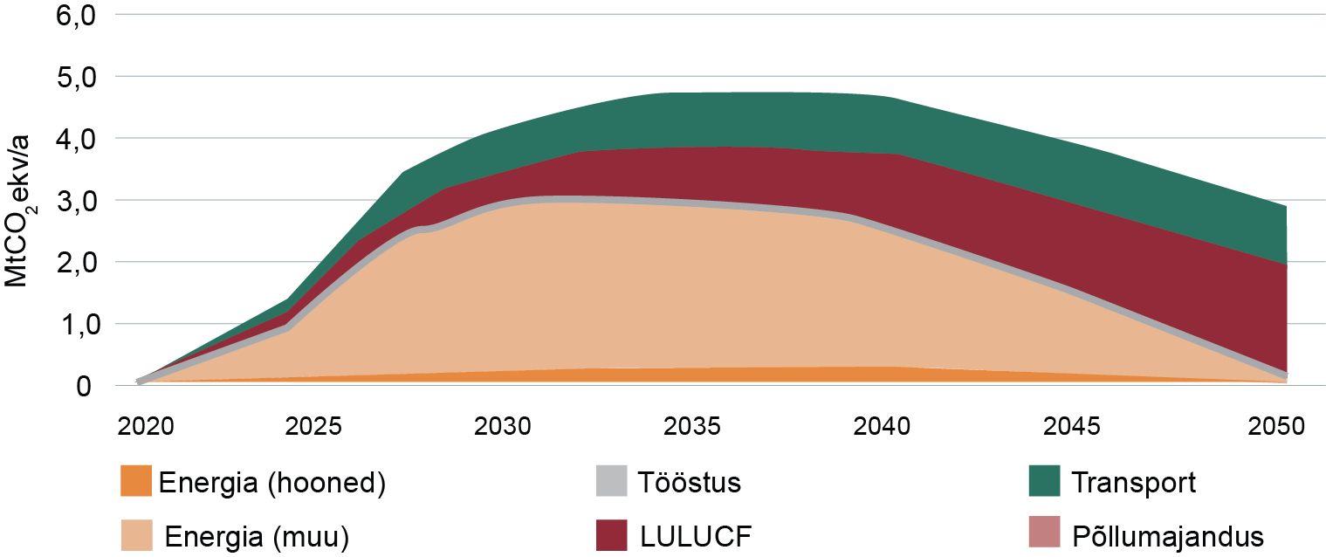
Joonis 4: KHG heite vähendamise potentsiaal ajas sektorike kaupa (SEI Tallinn, 2019)

Eeldusel, et lähi kümnendil (2022-2030) suure heitkoguste vähendamise mõjuga ja tulevikku suunatud meetmeid piisavas mahus ellu viiakse ja järgmisi ette valmistatakse, ei ole hädavajalik ning isegi otstarbekas kõiki 2031-2050 perioodi otsuseid teha tänase teadmise pinnalt. Kõigepealt tuleks keskenduda võtmetegevustele kuni aastani 2030, nende elluviimise edukust regulaarselt hinnata ning ülejäänud meetmete rakendamise ulatuse ja vajalikkuse kohta saab teha otsuseid hiljem jooksvalt, võttes arvesse selleks ajaks toimunud tehnoloogilisi arenguid, regulatsiooni ja asjakohaseid turutingimusi. ⁷

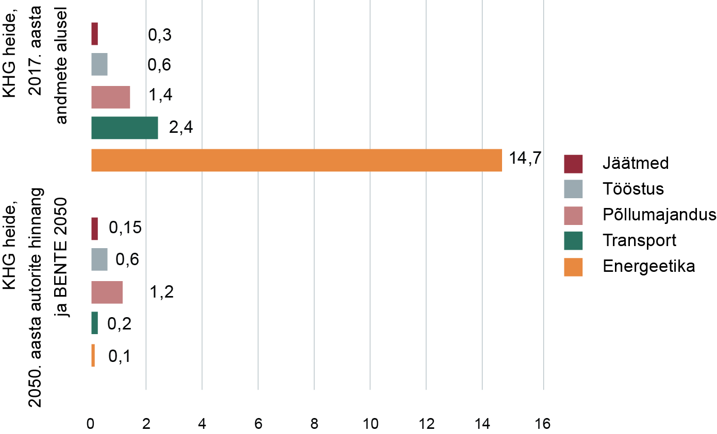
Joonis 5: KHG heite inventuur ja prognoos 2050. aasta eesmärkide saavutamiseks (SEI Tallinn, 2019).

5 Hetkeolukorra kirjeldus
Koostöös Võru maakonna kohalike omavalitsustega kaardistati igas omavalitsuses varasemalt ellu viidud ja planeeritud tegevused energia- ja kliimavaldkonnas, vastavalt KIK SA valdkondadele ja väidetele. Käesolev peatükk annab ülevaate tegevustest maakonna tasemel ning seejärel teeb lühikokkuvõtte omavalitsuste põhiselt. KOV peatükid toovad välja valdkonnad, millega omavalitsus on juba põhjalikult tegelenud, ning millistele teemadele võiks omavalitsus järgnevatel aastatel rohkem tähelepanu pöörata.
Põhjalikuma ülevaate iga omavalitsuse hetkeolukorrast ja fookusteemadest on välja toodud Lisas 1.
Intervjuude baasil peavad omavalitsused prioriteetseteks eelkõige taristu ja ehitiste ning energeetika ja varustuskindluse teemavaldkondi. Taristu ja ehitiste puhul toodi välja tänavate rekonstrueerimist (sh teede kõvakatete osakaalu suurendamist tolmu ja kütusekulu vähendamise eesmärgil) ning kergliiklusteede rajamist. Energeetika ja varustuskindluse peamiseks prioriteetseks alateemaks peeti hoonete energiatõhususe suurendamist. Samuti peeti Võru vallas oluliseks ka tänavavalgustuse ajakohastamist. Muuhulgas peeti tähtsaks ka tarbimise vähendamist, maakasutuse suunamist, ettevõtlust ning inimeste teadlikkust kliimamuutuste valdkonnas.

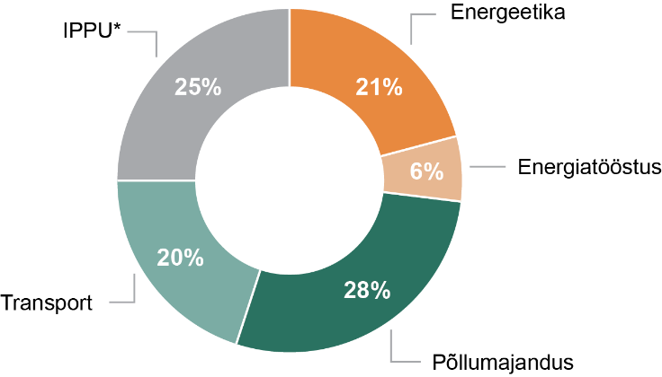
5.1 Võru maakond
Võru maakond, pindalaga 2 773 km², asub Kagu-Eestis, piirnedes lõunas Läti Vabariigi, idas Vene Föderatsiooni, põhjas, kirdes Põlva maakonnaga ning läänes Valga maakonnaga. 2021. a seisuga elab maakonnas 34 898 inimest, maakonna asustustihedus on 12,6 elanikku km² kohta.

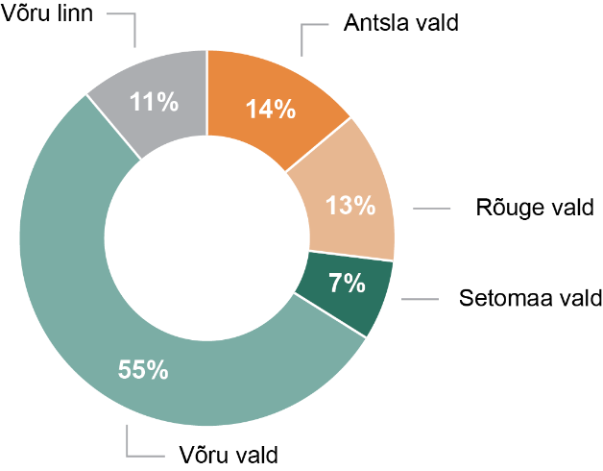
Eesti Keskkonnauuringute Keskuse (EKUK) on arvutanud välja 2019. a kasvuhoonegaaside heitkogused CO₂ ekvivalendina kohalike omavalitsuste tasemel valdkondade (energeetika, transport, põllumajandus, jäätmed, tööstus) kaupa. Lähtuvalt sellest, on joonisel 6 toodud Võru maakonna heitkogused valdkondade lõikes ja joonisel 7 omavalitsuste summaarsed heitkogused. 2019. aastal oli Võru maakonna kasvuhoonegaaside heitkogus 234 CO_{2 ekv} kt, seejuures suurim kogus - pea pool maakonna kogu heitkogusest - pärines Võru vallast (128,96 CO_{2 ekv} kt) ning väikseim kogus Setomaa vallast (16,13 CO_{2 ekv} kt). Joonis 8 annab ülevaate Võru maakonna valdade heitkogustest sektorite kaupa. Võru maakonna KHG heitkogustest pärineb suurim osa põllumajandusest (28% – 65,2 CO_{2 ekv} kt), sellele järgnevad tööstuslikud protsessid ja toodete kasutamine (25% – 58 CO_{2 ekv} kt), energeetika (21% –50,27 CO_{2 ekv} kt), transport (20% – 46,42 CO_{2 ekv} kt), energiatööstus (6% – 13,91 CO_{2 ekv} kt) ning jäätmemajandus (<1% – 0,21 CO_{2 ekv} kt).
Joonis 6: Võru maakonna KHG heidete osakaal valdkondade lõikes 2019. a (koostatud EKUK 2021 uuringu põhjal).
*IPPU – tööstuslikud protsessid ja toodete kasutamine

Võru maakonna suurimad ettevõtted on mh Kuldre Piim OÜ, Sänna Põllumees OÜ, Graanul Invest AS, Valio Eesti AS Võru Juustutööstus. Samuti toimetab maakonnas palju mahepõllumajandusega tegelevaid ettevõtteid.
Joonis 7: Võru maakonna KHG heidete osakaal KOV lõikes 2019 .a (koostatud EKUK 2021 uuringu põhjal).
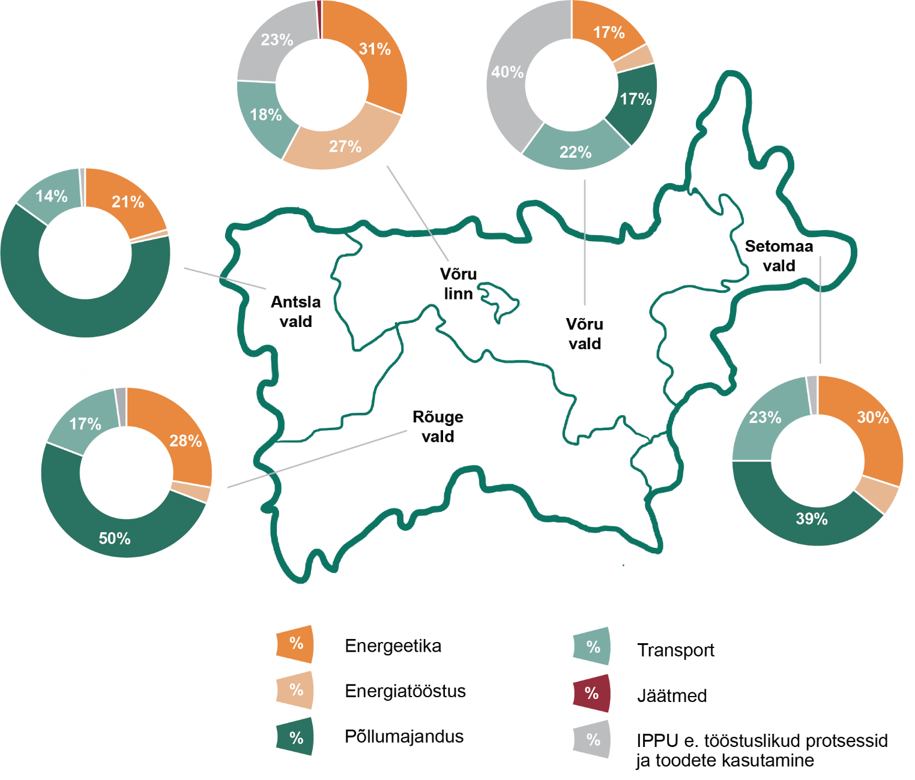

2019. AASTA KHG HEITKOGUSTE OSAKAAL SEKTORIKE KAUPA
VÕRU MAAKONNA OMAVALITSUSTES
Joonis 8: Heitkogused Võru maakonna kohalikes omavalitsustes(koostatud EKUK 2021. a avaldatud uuringu põhjal).
KLIIMA- JA ENERGIAKAVAGA HAAKUVAD TEGEVUSED MAAKONNA ARENGUKAVAS

Maakonna arengustrateegia²¹ elluviimiseks on muuhulgas seatud järgnevad eesmärgid, mis seostuvad ka KEKK käsitlevate valdkondadega:
Tervis, sotsiaalhoolekanne ja päästesuutlikkus (A)
  - Tagatud on kvaliteetsete tervishoiuteenuste kättesaadavus esmatasandi terviskeskustes, perearstikeskustes ja Lõuna-Eesti Haiglas
  - Sotsiaalhoolekandelise abi kättesaadavuse ja kvaliteedi tagamiseks kogu maakonnas hoolitsetakse personali olemasolu eest ning säilitatakse ja/või arendatakse taristut ning tehnoloogilisi lahendusi
  - Väärtustatakse tervist toetavaid valikuid ja vähendame tervisest tulenevat ebavõrdsust
  - Arendatakse avalikku ruumi, teenuseid ja eneseteostuse võimalusi nii, et need arvestavad inimeste eripärasid ning vajadusi ja toetavad erinevate ühiskonnagruppide võimetekohast osalemist ühiskonnaelus ja tööhõives
  - Maakonna keskuste võrgustiku toimimise ja teenuste kättesaadavuse tagamine. Piirkonna avalike teenuste miinimumtaseme kehtestamine
Maakasutus ja planeerimine (B)
  - Avaliku ruumi arendamine
Looduskeskkond (C)
  - Puhas loodus, puhas toit, mahetootmine ja väiketootmise toetamine
  - Keskkonna hoidmine (sh looduslike maastike, ristipuude ja muude looduslike pühapaikade hoidmine)
Majandus
  - Avalik sektor aitab aktiivselt otsida lahendusi ettevõtete arengutakistuste ületamiseks
  - Ettevõtlustaristu (internet, teed, inkubaatorid, ettevõtlusalad) on väljaarendatud. Avalik sektor arvestab taristu arendamiselettevõtjate vajadustega
  - Ettevõtted rakendavad aktiivselt innovaatilisi lahendusi ning kaasaegset ja säästlikku tehnoloogiat
  - Maakonna ettevõtted kasutavad oma toodete ja teenuste turunduses julgelt võru ja seto kultuuri elemente
Biomajandus
- Maakonnas toodetud toit on tuntud ja hinnatud
Kogukond, teadlikkus ja koostöö
  - Keskkonnateadlikkuse tõstmine ja loodusläheduse tähtsustamine
  - Kogukondlike koostöövõrgustike arendamine ja rakendamine, positiivse kogukonna kuvandi loomine
  - Maakonna tarbijad eelistavad kohalikke tooteid ja teenuseid
  - Ettevõtjatel on olemas vajalik teave kohaliku ressursi parema väärindamise võimaluste kohta
Taristu ja ehitised
  - Uuenduslike transpordilahenduste, sh nõudetranspordi ja sõidujagamise kasutuselevõtt
  - Korras teed. Kergliiklusteede võrgustiku arendamine
  - Head transpordiühendused (hästi korraldatud ühistransport, bussi-, rongi-, lennuliikluse võimalused
  - Valga-Koidula raudtee suurem kasutus reisijate- ja kaubaveol
Energeetika ja varustuskindlus
  - Keskkonna hoidmine (sh looduslike maastike, ristipuude ja muude looduslike pühapaikade hoidmine) ja energiasääst

5.2 Antsla vald
Antsla vald moodustati 2017. aastal senise Antsla valla ja Urvaste valla ühinemisel. Vallas on üks linn (Antsla), kaks alevikku ja 38 küla. Vald piirneb Rõuge, Võru ja Valga valdadega. Valla pindala on 411 km². Vallas elas 2021. aasta seisuga kokku 4 372 inimest. Antsla Vallavolikogu 25.09.2018 otsusega alustati Antsla valla üldplaneeringu koostamist.,
Suurimad KHG heite sektorid Antsla vallas (joonis 9) on põllumajandus (64%), energeetika (21%) ja transport (14%). 2019. aastal oli Antsla valla KHG heite koguarv 32,93 CO₂ _{ekv} kilotonni (kt), millest 21,11 pärines põllumajandusest, 6,77 energeetikast, 4,6 transpordist, 0,24 tööstuslikest protsessidest ja toodete kasutamisest, 0,2 energiatööstusest ning 0,01 CO₂ _{ekv} kt jäätmemajandusest.
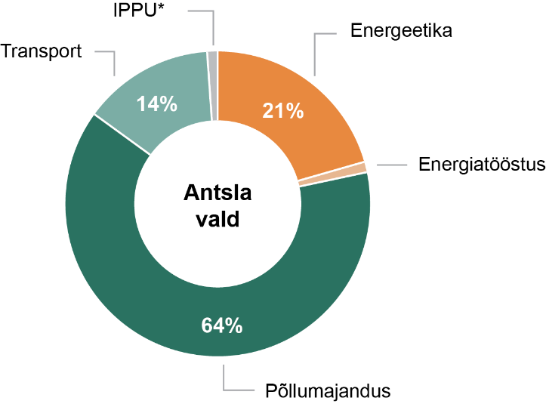
Joonis 9: 2019. a KHG heitkoguste osakaal Antsla vallas sektorite kaupa (Koostatud EKUK 2021 uuringu põhjal).
*IPPU – tööstuslikud protsessid ja toodete kasutamine

Hetkeolukorra kaardistamiseks Antsla vallas töödeldi läbi valla teemakohased arengudokumendid ja viidi läbi intervjuud valla esindajatega. Detailne ülevaade teemavaldkondade põhiselt on kirjeldatud Lisas 1. Intervjuude kohaselt on vallas prioriteetsemateks teemadeks energeetika ja taristu.
Antsla valla arengukava kohaselt on taastuvenergia kasutusvõimaluste arendamine ja propageerimine üheks oluliseks arengusuunaks. Seejuures on koostatava üldplaneeringu kohaselt võimalused taastuvenergia tootmiseks päikesest ja biomassist. Taastuvenergia tootmisotstarbega maakasutust ei planeerita, kuid üldplaneeringuga seatakse tingimused päikeseelektrijaamade rajamiseks. Intervjuu baasil on omavalitsusel siht saada nn roheliseks vallaks.
Antsla vallas on loodud kriisikomisjon, kuid seni on koostamata kriisireguleerimisplaan. Seejuures on mitmed antud töös käsitletud teemad sobilikud kriisireguleerimisplaanis kajastamiseks ka valla hinnangul. Kriisikomisjonil on aga oma tööplaan, mille kohaselt tegeletakse mh KOV-ile kuuluvatele hoonetele generaatori ühilduvusvõime tagamisega. Valla kriisikomisjoni tööplaani kohaselt tegeletakse pidevalt ka elanikkonna teadlikkuse tõstmisega, seejuures on intervjuu baasil valla noorte teadlikkus pidevalt tõusnud, kuid ettevõtjate ja majapidamiste teavitustööga tuleb tegeleda.
Kliima- ja energiakava koostamise hetkel pole valla uus üldplaneering veel kehtestatud, kuid üldplaneeringusse on integreeritud mitmed käesolevas töös käsitletud teemavaldkonnad, nt üleujutusohuga piirkonnad, taastuvenergia (sh bioenergia) ning munitsipaalhoonete renoveerimisel ja uute hoonete planeerimisel terviku tõhusus.
Rohelise valla tiitli poole pürgimisel tuleks Antsla vallas senisest enam tähelepanu pöörata olemasolevate hoonete renoveerimisele ning taastuvenergia osakaalu suurendamisele (vt ka ptk 4.2).
Täpsemad teemad, millele KIK SA meetodi kohaselt võiks Antsla vallas tähelepanu pöörata, on esile toodud Lisas 1. Konkreetsematest tegevustest, mille rakendamist on oluline Antsla vallas kaaluda, annab ülevaate Lisa 2 – tegevuskava.

5.3 Rõuge vald
Rõuge vald moodustati 2017. aastal Mõniste, Misso, Varstu, Haanja ja Rõuge valdade liitumisel. Vald piirneb Võru, Antsla, Setomaa ja Valga valdadega ning lõuna poolt Läti ja Venemaaga. Valla pindala on 933,2 km². Rõuge vallas on 3 alevikku ja 273 küla. 2021. aasta seisuga elas vallas kokku 5 180 inimest. Vallas on alustatud üldplaneeringu koostamist. ^{23,}
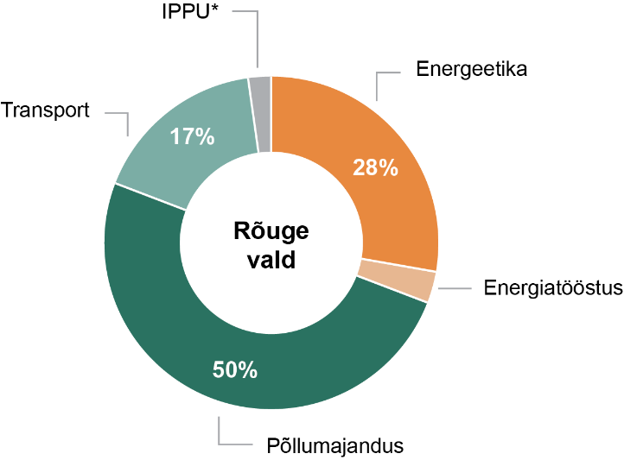
Suurimad KHG heite sektorid Rõuge vallas (joonis 10) on põllumajandus (50%), energeetika (28%) ja transport (17%). 2019. aastal oli Rõuge valla KHG heite koguarv 31,33 CO₂ _{ekv} kilotonni (kt), millest 15,54 pärines põllumajandusest, 8,91 energeetikast, 5,38 transpordist, 0,98 energiatööstusest, 0,5 tööstuslikest protsessidest ja toodete kasutamisest ning 0,01 01 CO₂ _{ekv} kt jäätmemajandusest.
Joonis 10: 2019. a KHG heitkoguste osakaal Rõuge vallas sektorite kaupa (Koostatud EKUK 2021 uuringu põhjal).
Hetkeolukorra kaardistamiseks Rõuge vallas töödeldi läbi valla teemakohased arengudokumendid ja viidi läbi intervjuud valla esindajatega. Detailne ülevaade teemavaldkondade põhiselt on kirjeldatud Lisas 1.
Rõuge vallas pole enamus hoonetel kaasajastatud soojustus- ja küttesüsteeme, mistõttu puudub ka nende töökindlus ja vastupidavus madalate temperatuuride korral. Intervjuu baasil on Rõuge vallas pikaajaliseks eesmärgiks seatud kaugküttevõrgu ja katlamaja rekonstrueerimine ning valmisolek soojatarbijate lisandumiseks ja suurenevateks vajadusteks. Elektrikatkestusteks või varustuse häirete korral vajaksid intervjuu baasil KOV-i valmisolekut veel evakuatsioonipunktid ning korterelamud. Vallas on olemas generaatorid, kuid nende ühendamine süsteemi pole veel tagatud
Rõuge vallavalitsus töötab järjepidevalt (juba üle 10 aasta) avalike hoonete taastuvenergiale üleviimise suunas. Rõuge vald on siinkohal suunanäitaja rollis, kuna mh on tegevusteks seatud ka rohelise energia toetamine ning nullenergia ja energiasäästu propageerimine. Intervjuu baasil tuleks vallas tegeleda aga keskkonnateadlikkuse kasvatamise ja kampaaniate korraldamisega, mh keskkonnahariduse edendamisega.
Kliima- ja energiakava koostamise hetkel pole valla uus üldplaneering veel kehtestatud, kuid üldplaneeringusse on integreeritud mitmed käesolevas töös käsitletud teemavaldkonnad, nt üleujutusohuga piirkonnad, munitsipaalhoonete renoveerimisel ja uute hoonete planeerimisel terviku tõhusus, kliimamuutuste mõjuga arvestamine planeerimisel, taastuvenergia ning energiajuhtimine ja -tõhusus.
Rõuge vallas tuleks senisest enam tähelepanu pöörata hoonete renoveerimisele, sh soojustus- ja küttesüsteemide korrasolekule, töökindlusele ning vastupidavusele (vt ka ptk 4.2).
Täpsemad teemad, millele KIK SA meetodi kohaselt võiks Rõuge vallas tähelepanu pöörata, on esile toodud Lisas 1. Konkreetsematest tegevustest, mille rakendamist on oluline Rõuge vallas kaaluda, annab ülevaate Lisa 2 – tegevuskava.

5.4 Setomaa vald
Setomaa vald moodustati 2017. aastal Meremäe, Mikitamäe ja Värska valla ühinemise teel. Samuti liideti Setomaa vallaga Misso valla Luhamaa nulk ehk setu külad Hindsa, Koorla, Kossa, Kriiva, Leimani, Lütä, Mokra, Määsi, Napi, Pruntova, Põrstõ, Saagri, Tiastõ, Tiilige, Toodsi ja Tserebi. Vald piirneb Räpina, Rõuge ja Võru valdadega. Idast piirneb vald Vene Föderatsiooniga. Setomaa vallas on üks alevik – Värska – ning 155 küla, neist suurimad on Mikitamäe, Meremäe ning Obinitsa. Valla pindala on 463 km². 2021. aasta seisuga elas vallas 3 114 inimest. Valla üldplaneering on koostamisel ^{23,}
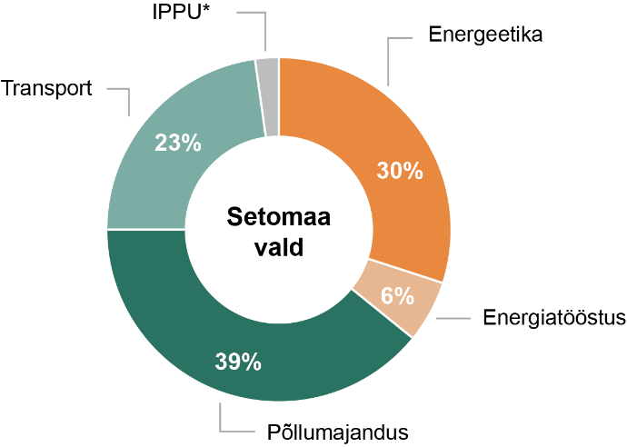
Suurimad KHG heite sektorid Setomaa vallas (joonis 11) on põllumajandus (39%), energeetika (30%) ja transport (23%). 2019. aastal oli Setomaa valla KHG heite koguarv 16,13 CO_{2 ekv} kilotonni (kt), millest 6,24 pärines põllumajandusest, 4,91 energeetikast, 3,76 transpordist, 0,91 energiatööstusest, 0,3 tööstuslikest protsessidest ja 0,01 CO₂ _{ekv} kt jäätmemajandusest.
Joonis 11: 2019. a KHG heitkoguste osakaal Setomaa vallas sektorite kaupa (Koostatud EKUK 2021 uuringu põhjal).
Hetkeolukorra kaardistamiseks Setomaa vallas töödeldi läbi valla teemakohased arengudokumendid ja viidi läbi intervjuud valla esindajatega. . Detailne ülevaade teemavaldkondade põhiselt on kirjeldatud Lisas 1.
Setomaa valla uue üldplaneeringu eelnõu käsitleb erinevate taastuvenergia liikide maakasutuse kavandamist, sh päikeseenergiajaamade rajamist, biogaasijaama ning maakütte ja maasoojussüsteemide kavandamist, kuid elektrituulikute püstitamine pole vallas lubatud. Valla arengukava kohaselt on seatud eesmärgiks energiatõhus soojamajandus, mille läbi tegeletakse hoonete soojustamise ja küttesüsteemide korrasoleku ja töökindlusega (vt ka ptk 4.2). Vallal puudub soojamajanduse arengukava, kuid see on plaanis koostada.
Varasemalt pole vallas hinnatud kliimamuutustest tingitud mõjusid kogukonna enimhaavatavatele inimgruppidele, seejuures esineb vallas üha rohkem probleeme salvkaevudega, mis piirab puhta joogivee kättesaadavust kuumalainete ajal. Sellest lähtuvalt on oluline koostada kriisireguleerimisplaan, kuna läbi Hajaasustusprogrammi ei suudeta kõiki taotlusi rahuldada.
Setomaa valla arengukavaga on eesmärgiks seatud valla inimeste kõrge keskkonnateadlikkus läbi keskkonnaalase teavitustöö. Intervjuu baasil tuleks valla hinnangul tegeleda teavitustööga aga maakondlikul tasemel. Võru maakonna Rohekokkuleppe rakendamisel on mh oluline ka pidev teavitustöö tegemine kõikidele sihtgruppidele.
Kliima- ja energiakava koostamise hetkel pole valla uus üldplaneering veel kehtestatud, kuid üldplaneeringusse on integreeritud mitmed käesolevas töös käsitletud teemavaldkonnad, nt üleujutusohuga ning soojussaarte riskiga piirkonnad, munitsipaalhoonete renoveerimisel ja uute hoonete planeerimisel terviku tõhusus, kliimamuutuste mõjuga arvestamine planeerimisel, taastuvenergia ning valla territooriumil esinevad elupaigad (sh haruldased ja ohustatud).
Setomaa vallas tuleks senisest enam tähelepanu pöörata riskijuhtimisele ning kriisideks valmisolekule,
Täpsemad teemad, millele KIK SA meetodi kohaselt võiks Setomaa vallas tähelepanu pöörata, on esile toodud Lisas 1. Konkreetsematest tegevustest, mille rakendamist on oluline Setomaa vallas kaaluda, annab ülevaate Lisa 2 – tegevuskava.

5.5 Võru linn
Võru on linn Eesti kaguosas, mis on Võru maakonna haldus- ja majanduskeskuseks. Linna pindala on 14 km². Linnas elas 2021. aasta seisuga 11 533 inimest. Linnas on olemas kehtiv üldplaneering.^{23,}
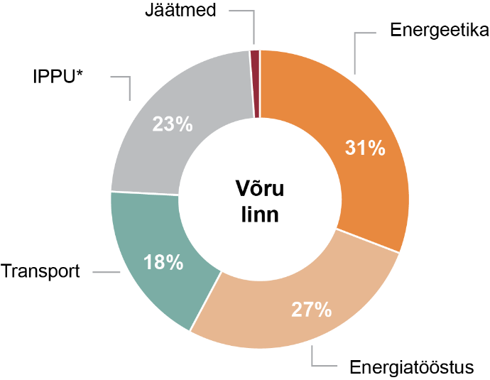
Suurimad KHG heite sektorid Võru linnas (joonis 12) on energeetika (31%), energiatööstus (27%) ja IPPU (23%). 2019. aastal oli Võru linna KHG heite koguarv 24,66 CO_{2 ekv} kilotonni (kt), millest 7,76 pärines energeetikast, 6,72 energiatööstusest, 5,61 tööstuslikest protsessidest ja toodete kasutamisest, 4,4 transpordist, 0,16 jäätmemajandusest ning 0,01 CO_{2 ekv} kt põllumajandusest.
Joonis 12: 2019. a KHG heitkoguste osakaal Võru linnas sektorite kaupa
(Koostatud EKUK 2021 uuringu põhjal).
*IPPU – tööstuslikud protsessid ja toodete kasutamine
Hetkeolukorra kaardistamiseks Võru linnas töödeldi läbi omavalitsuse teemakohased arengudokumendid ja viidi läbi intervjuud linna esindajatega. Detailne ülevaade teemavaldkondade põhiselt on kirjeldatud Lisas 1.
Võru linna arengukava ning ka Kestliku Võru linna visioon on seadnud eesmärgiks keskkonnateadlikkuse tõstmise (ametnike ja elanike hulgas), energiasäästu propageerimise ja energiasäästule orienteeritud meetmete rakendamise. Seejuures on linna ametnikud suunanäitajate rollis keskkonnasõbralike liikumisviisidega ning elanikele korraldatavate rahvatervise üritustega. Olemasolevate hoonete korrastamine sõltub aga projektidest, kust on võimalik rahastust saada. Linnal ei ole võimekust omapoolse finantseeringuga viia läbi KOV hallatavate hoonete täielikku rekonstrueerimist. Rahastuse saamisel jälgitakse seadusandlusest tulevaid nõudeid hoonete energiasäästlikumaks muutmisel.
Kriisireguleerimist korraldavad Võru linna kriisikomisjoni ja kriisikorralduse staap, samuti on linnal toimiv kriisireguleerimisplaan. Elanikele ning ettevõtjatele on kriisiolukordadega toimetulekuks loodud ning kättesaadavaks tehtud käitumisjuhised. Samuti on plaanis teha ettevalmistustöid, tagamaks vajalike hoonete generaatoritega ühendamisvõimekus.
Võru linnas pole taastuvenergia põhist maakasutust ette nähtud ning kuna tegemist on linnaga, siis on keeruline taolisi suuri maa-alasid ka planeerida. Sellest lähtuvalt paigaldatakse pigem päikesepaneele KOV hallatavate hoonete katustele. Seejuures näeb Kestliku Võru linna visioon ette sihttaseme aastaks 2050 – päikesepaneelidest toodetav energiamäär on 10 000 KW.
Võru linnas tuleks senisest enam tähelepanu pöörata kliimariskidele ning sellealase teavitustöö tegemisele, samuti taastuvenergia osakaalu suurendamisele (vt ka ptk 4.2)
Täpsemad teemad, millele KIK SA meetodi kohaselt võiks Võru linnas tähelepanu pöörata, on esile toodud Lisas 1. Konkreetsematest tegevustest, mille rakendamist on oluline Võru linnas kaaluda, annab ülevaate Lisa 2 – tegevuskava.

5.6 Võru vald
Tänaseks Võru vallaks ühinesid 2017. aastal Lasva, Orava, Sõmerpalu, Võru ja Vastseliina vald. Vald piirneb Rõuge, Antsla, Setomaa, Räpina, Põlva ja Kanepi valdadega. Valla pindala on 952 km². 2021. aasta seisuga elas vallas kokku 10 699 inimest. Võru valla üldplaneering on koostamisel. ^{23,}
Suurimad KHG heite sektorid Võru vallas (joonis 13) on IPPU (40%), transport (22%) ja põllumajandus (17%). 2019. aastal oli Võru valla KHG heite koguarv 128,96 CO_{2 ekv} kilotonni (kt), millest 51,35 pärines tööstuslikest protsessidest ja toodete kasutamisest, 28,27 transpordist, 22,3 põllumajandusest, 21,93 energeetikast, 5,09 energiatööstusest ning 0,02 CO_{2 ekv} kt jäätmemajandusest.
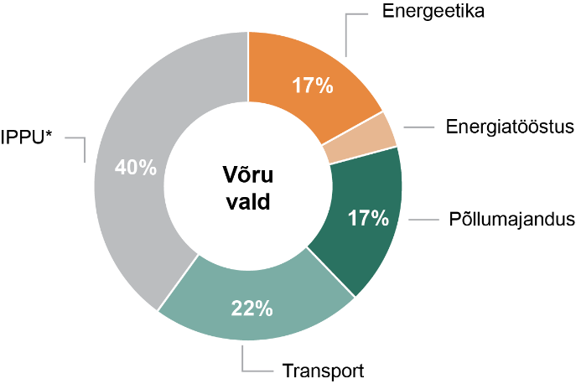
Joonis 13: 2019. a KHG heitkoguste osakaal Võru vallas sektorite kaupa (Koostatud EKUK 2021 uuringu põhjal).
*IPPU – tööstuslikud protsessid ja toodete kasutamine
Hetkeolukorra kaardistamiseks Võru vallas töödeldi läbi valla teemakohased arengudokumendid ja viidi läbi intervjuud valla esindajatega. Detailne ülevaade teemavaldkondade põhiselt on kirjeldatud Lisas 1.
Võru vallas on lähtuvalt piirangutest väiketuulikuid lubatud püstitada väljaspool tiheasustusalasid. Tööstuslikke päikeseparke on lubatud rajada teatud tingimustel tootmismaale, hoonete katustele, fassaadidele ja parklatesse. Hajaasustusalal on tööstuslike päikeseparkide rajamine lubatud ka väljaspool üldplaneeringus määratud tootmise maa-ala projekteerimistingimuste alusel.
Keskkonnateadlikkuse tõstmine on intervjuu baasil koolides õppekava osa, seejuures panustab sellesse ka Keskkonnaamet. Võru valla arengukavas on keskkonnateadlikkuse tõstmine seatud ka eesmärgiks. Valla esindajate hinnangul võib kinnisvaraomanike teadlikkus kliimariskidest muutuda asjakohaseks, siiani on neile jagatud riiklike programmide teavet.
Osa valla hooneid on rekonstrueeritud energiatõhusamaks, kuid vallas asuvatest korterelamutest on suur osa renoveerimata, mistõttu on nende energiatõhusus madal. Majanduslikul tasuvusel taastuvenergia kasutamisele üleminek on vallale kuuluvatel objektidel eesmärgiks. Valla arengukava ja soojamajanduse arengukava näevad ette energiatõhususe miinimumnõuetele vastavuse uute hoonete rajamisel ja hoonete renoveerimisel. Energiasäästu propageerimine ja energiasäästule orienteeritud meetmete rakendamine on valla arengukava üheks eesmärgiks.
Kliima- ja energiakava koostamise hetkel pole valla uus üldplaneering veel kehtestatud, kuid üldplaneeringusse on integreeritud mitmed käesolevas töös käsitletud teemavaldkonnad, nt üleujutusohuga piirkonnad, kliimamuutuste mõjuga arvestamine planeerimisel ning taastuvenergia.
Võru vallas tuleks senisest enam tähelepanu pöörata kliimariskide teadvustamisele ning sellealase teavitustöö tegemisele, olemasolevate hoonete renoveerimisele ja energiatõhustamisele ning taastuvenergia osakaalu tõstmisele (vt ka ptk 4.2).
Täpsemad teemad, millele KIK SA meetodi kohaselt võiks Võru vallas tähelepanu pöörata, on esile toodud Lisas 1. Konkreetsematest tegevustest, mille rakendamist on oluline Võru vallas kaaluda, annab ülevaate Lisa 2 – tegevuskava.

5.7 Vahetulemuste kokkuvõte
Kohalike omavalitsuste eesmärgipärane tegevus ja innukus kliimariskide hindamisel ja maandamisel, energiatõhususe saavutamisel ning taastuvenergia kasutuspotentsiaali rakendamisel on oluline panus riikliku energia- ja kliimapoliitika eesmärkide saavutamisel.
Olemasoleva olukorra analüüsimisele andsid oma panuse omavalitsuste esindajad läbi küsimustikele vastamise ning intervjuude. Tabelis 5.1 on toodud lühikokkuvõte olemasolevast olukorrast, mis näitab, et omavalitsuste senise töökorraldusega on piisavalt kaetud Taristu ja ehitiste teemavaldkonnad v.a Rõuge vallas. Lisaks on Tervise, sotsiaalhoolekande ja päästesuutlikkuse teemavaldkond piisavalt käsitletud Antsla ja Setomaa valdades.
Kliima- ja energiakava koostamise hetkel on peaaegu kõikides omavalitsustes v.a Võru linnas koostamisel üldplaneering. Sellest lähtuvalt seostati maakasutuse ja planeerimise teemavaldkond suuresti üldplaneeringu koostamisega kõikides Võru maakonna omavalitsustes v.a Võru linnas, looduskeskkonna teemavaldkonnas Setomaa vallas, majanduse ja biomajanduse teemavaldkonnades (vähemalt 1 väite osas) vastavalt Võru ja Antsla vallas ning energeetika ja varustuskindluse teemavaldkonnas (vähemalt 1 väite osas) Antsla, Rõuge, Setomaa ja Võru vallas. Tabelis 5.1 on seega kokkuvõtvalt näidatud nii olemasolevate juhtimisinstrumentidega (peamiselt arengukavad) kui ka koostatavate ÜP-dega piisavalt käsitlust leidnud teemad “x”.

Tabel 5.1 Võru maakonna olemasoleva olukorra lühiülevaade omavalitsuste lõikes, kus x tähistab teemavaldkonna piisavat käsitlust (mh juhul kui KEKK vahekaruandes fikseeriti teema piisav käsitlus ka ÜP teostamise protsessis).
Omavalitsus/ Teemavaldkond | Antsla | Rõuge | Setomaa | Võru | Võru linn
A. Tervis, sotsiaalhoolekanne ja päästesuutlikkus | x |  | x
B. Maakasutus ja planeerimine | x | x | x | x
C. Looduskeskkond |  |  | x
D. Majandus |  |  |  | x
E. Biomajandus | x
F. Kogukond, teadlikkus ja koostöö
G. Taristu ja ehitised | x |  | x | x | x
H. Energeetika ja varustuskindlus | x | x | x | x

OSA III:

Üheskoos jätkusuutlikuma Võru maakonna poole

6 Visioon ja Rohekokkuleppe lähteprintsiip

6.1 Visioon
Võru maakonna omavalitsused on aastal 2030:
- vähendanud kliimamuutuste negatiivset mõju tervisele ja elukeskkonnale läbi KOV-i päästevõimekuse paranemise ning kodanike paremate oskuste oma tervist ja vara kaitsta;
- maandanud ja leevendanud ekstreemsete ilmastikunähtuste mõju omavalitsustele, mh on suurenenud asustuste kliimakindlus tänu efektiivsematele maakasutus- ja planeerimismeetoditele;
- taganud elupaikade ja maastike mitmekesisuse ning maismaa- ja veeökosüsteemide soodsa seisundi ja terviklikkuse, kättesaadavad on sotsiaalmajanduslikult olulised ökosüsteemiteenused piisavas mahus ja piisava kvaliteediga;
- kasutanud ressursse ning kliimamuutustega kaasnevaid võimalusi (st kliimamuutuste potentsiaalselt positiivseid ja negatiivsed mõjud) parimal viisil, seejuures on juhitud ka nendega kaasnevaid riske;
- taganud KOV-i jätkusuutlikkuse biomajanduse valdkonna (nt põllu- (sh mahepõllu-), metsa-, veemajanduse) kliimateadliku planeerimisega ning kohalikult toodetud kaupade turustamisega;
- taganud elanike teadlikkuse ning info kättesaadavuse kliimamuutustega kaasnevatest ohtudest ja võimalustest;
- tegelenud omavalitsuse territooriumil olevate hoonete energiatõhususe tõstmisega, suurendades elamute atraktiivsust elanikele ning vähendades nende vastuvõtlikkust kliimamuutustele;
- taganud elutähtsate teenuste kättesaadavust kõigile elanikele nende eelistatud liikumisviisil ja suurendanud taastuvenergia kütustel töötavate sõidukite osakaalu;
- suurendanud energiasõltumatust, -turvalisust ja -varustuskindlust, sh suurendamata primaarenergia lõpptarbimise mahtu, kuid on suurendanud taastuvenergia ressursside kasutatavust;
Läbi eelnimetatud tegevuste elluviimise tagab Võru maakond kasvuhoonegaaside vähenemise ja seeläbi toetab riiklikke kliima ja energia eesmärke. Luues võimaluse liikuda kliimaneutraalse ja energiasõltumatu maakonna poole, vähendades seeläbi kokkuvõttes ka kliimamuutustest tingitud mõjusid.

Aastal 2030 on Võru konkurentsivõimelise majandusega ja energiatõhus maakond. Maakonnas on tagatud kvaliteetne ja liigirikas elukeskkond ning valmisolek ja võime kliimamuutustest põhjustatud ebasoodsaid mõjusid teadmiste põhiselt vähendada ja positiivseid mõjusid võimalikul parimal viisil ära kasutada.

6.2 Rohekokkuleppe lähteprintsiip - Jätkusuutlikkus ja energiatõhusus
Võru maakonna omavalitsused soovivad sõlmida nn rohekokkuleppe, mis kätkeb endas ühise eesmärgi poole liikumist, saavutamaks jätkusuutlik ja energiatõhus maakond. Võru maakond ja kohalikud omavalitsused seavad seega ühiseks eesmärgiks pürgida jätkusuutliku ja energiatõhusa elukeskkonna poole. Eesmärkide täitmiseks keskendutakse võtmevaldkondadele nagu energeetika, taristu ja ressursitõhusus – rakendades meetmeid, mis on kliimaaspektide seisukohast tulemuslikumad ehk suure heitkoguste vähendamise potentsiaaliga ning kuluefektiivsed.
Eesmärgi saavutamiseks peavad oma panuse andma kõik maakonna omavalitsused, määrates 1 a jooksul asjakohased indikaatorid ning astuma seejuures edasisi samme sihttasemete saavutamiseks. Omavalitsuste ühistegevuse kaudu saavutatakse maakonna tasakaalustatud ja jätkusuutlik areng. Ühistegevuste eesmärgistatuse mõõtmiseks on KEKK lisas 3 välja pakutud 17 indikaatorit, mida võib jälgida ja esitleda maakondlikul tasandil, ilmestamaks muuhulgas maakonna tasandi jätkusuutlikkust ja energiatõhusust. Olenemata seiratavatest indikaatoritest, tuleb nii kohalikes kui ka maakonnaülestes tegevustes läbivalt rakendada säästvaid põhimõtteid.
Säästvate ning innovatiivsete lahenduste rakendamisega (vt ka ptk 8.2), mis väärtustavad ja sealhulgas väärindavad Võru maakonna looduskeskkonda ning ressursse, saavad nii omavalitsused, kui ka maakond üldiselt, olla eeskujuks nii oma elanikele ja ettevõtjatele kui ka kogu Eestile. Oluliseks eesmärgiks on suurendada taastuvenergia tootmisvõimekust ja selle tarbimise osakaalu. Seeläbi on võimalik suurendada energiajulgeolekut ning vähendada sõltuvust taastumatutest/fossiilsetest energiaallikatest.
Kohalikud omavalitsused saavad olla eeskujuks inimeste ja ettevõtete hoiakute ning käitumiste muutustele, kuid sellegipoolest on oluline teha pidevat teavitustööd ning kaasata elanikke ja ettevõtjaid erinevatel teemadel kaasa rääkima. Üheks olulisemaks osaks on teadmiste ja parimate praktikate jagamine kohalike elanikega, ettevõtetega ja teiste haldusüksustega. Nii saab veelgi enam esile tuua ka maakondlikke eripärasid ja väärtuseid.
Kliima- ja energiakava koostamise käigus loodud tegevuskava elluviimine ning pidev seatud sihttasemete jälgimine aitabki Võru maakonnal liikuda mõnusa elukeskkonnaga, teadmuspõhise, jätkusuutliku ja energiatõhusa maakonna, seal hulgas ka kohalike omavalitsuste, poole. Maakondlikult on soovitav jälgida indikaatoreid, mis aitavad kõige paremini seirata elluviidavate ja kavandatavate sammude efektiivsust. Peamisteks indikaatoriteks on:
- Summaarne kasvuhoonegaaside vähenemine;
- Taastuvenergia osakaal energia summaarsest lõpptarbimisest;
- Rekonstrueeritud hoonete osakaal maakonnas;
- Olmejäätmete liigiti kogumise osakaal;
- Elanike rahulolu elukeskkonnaga.
Käesoleva rohekokkuleppe rakendamine toetab ka 18. septembril 2020 sõlmitud mahekokkuleppe jätkamist.

7 Tegevuskava

Võru maakonna kliima- ja energiakava tegevuskavas (vt lisa 2) antakse kava visiooni ning eesmärkide täitmiseks kokku 70 tegevusmeedet, mis on liigendatud teemavaldkondade kaupa. Iga teemavaldkonna kohta on seatud üks peamine eesmärk ning seal, kus asjakohane, ka alameesmärgid (Tabel 7.2). |  |  | Eesmärkide määratlemisel on mh lähtutud SEI Tallinna 2019. aasta tööst “Eesti kliimaambitsiooni tõstmise võimaluste analüüs” ning Rohetiigri tööst “Energia teekaart 2021-2031-2040". Aluseks olnud meetmeid on kirjeldatud ptk-s 4.2
Tabel 7.2 Kliima- ja energiakava tegevuskava (alam)eesmärgid teemavaldkondade kaupa
Teemavaldkond | Eesmärgid | Teemavaldkond |  | Eesmärgid
(A) Tervis, sotsiaal-hoolekanne, päästesuutlikkus | (1) Paranenud päästevõimekus ja inimeste oskus kaitsta oma tervist ja vara on vähendanud kliimamuutuste negatiivset mõju tervisele ja elukeskkonnale | (E) Biomajandus |  | (5) Jätkusuutlikkus tagatakse põllu-, metsa-, vee-, kala- ja puhkemajanduse ning turba kaevandamise kliimateadliku planeerimisega
(B) Maakasutus ja planeerimine | (2) Tormi-, üleujutus- ja erosioonirisk on maandatud, soojussaare efekti on leevendatud, asustuse kliimakindlust on suurendatud, valides selleks parimad lahendused maakasutuses ja selle planeerimises | (F) Kogukond, teadlikkus ja koostöö |  | (6) Elanikud mõistavad kliimamuutustega kaasnevaid ohte ja võimalusi
(C) Looduskeskkond | (3) Muutuvas kliimas on tagatud elupaikade ja maastike mitmekesisus ning maismaa- ja veeökosüsteemide soodne seisund ja terviklikkus ning sotsiaalmajanduslikult oluliste ökosüsteemiteenuste pakkumine piisavas mahus ja piisava kvaliteediga | (G) Taristu ja ehitised |  | (7) Kliimamuutuste mõju tõttu ei vähene elutähtsate teenuste kättesaadavus ega hoonete energiatõhusus  (7.1) Hoonete energiatõhususe suurendamine  (7.2) Transpordi negatiivse keskkonnamõju vähendamine, sh üleminek taastuvenergiale ja liikuvuse mitmekesistamine
(D) Majandus | (4) Kasutada parimal viisil ressursse, kliimamuutustega kaasnevaid võimalusi ja juhtida nendega kaasnevaid riske | (H) Energeetika ja varustus-kindlus |  | (8) Kliimamuutuste tõttu ei vähene energiasõltumatus, -turvalisus, -varustuskindlus ja taastuvenergia ressursside kasutatavus ega suurene primaarenergia lõpptarbimise maht  (8.1) Tarbitava energia vähendamine ja taastuvenergia osakaalu suurendamine lõpptarbimises  (8.2) Kaugkütte kvaliteedi ja osakaalu suurendamine  (8.3) Varustuskindluse suurendamine

Kliimamuutustega kohanemiseks ja leevendamiseks seatakse tegevuskavaga tegevused lähtuvalt ajakriitilisusest kolme rakendamise suunise kategooriasse:
- Pidev – tegevus on katkematu ning osaks igapäevasest tööprotsessist;
- Esmatähtis - tegevus tuleks ellu viia aastaks 2030;
- Pikaajaline – tegevus tuleks ellu viia aastaks 2050.
Meetmete rakendamisel on kohalikul omavalitsusel võimalik kaasata erinevaid ametkondi, ettevõtteid, huvigruppe jt, mistõttu sai tegevuskavasse lisatud ka esialgne KOV-i tegevustesse kaasatute loetelu, mida saab iga omavalitsus ka omalt poolt jooksvalt täiendada. Samuti loodi esmatasandi loetelu arengudokumentidest ja/või juhtimisvahenditest, kus tegevused kajastuda võiksid.
Kliima- ja energiakava annab KOV-ile soovituslikud meetmed, millega täita kohaliku tasandi kliima- ja energiaeesmärke. Iga omavalitsus rakendab neid meetmeid, mis on neile asjakohased ning efektiivsed, valik langetatakse ühe aasta jooksul KOV-i arengudokumentide ülevaatamisel. Seetõttu on tegevuskavas välja toodud ka esimeses vahearuandes koostatud olemasoleva olukorra kirjeldamiseks kasutatud koodid (tegevuskavas toodud iga omavalitsuse veerus neile kohalduv) ning väitekoodidele vastavust (tegevuskavas “VKood”; koodide tähendused kirjeldatud ptk. 3).

Tegevuskava meetmete potentsiaalsed rahastamisvõimalused
Nagu varasemalt mainitud, siis kliimaneutraalse Võru maakonnani sh ka Eestini jõudmine aastaks 2050, kus inimtekkeliste kasvuhoonegaaside heide on võrdne nende sidumisega, on kõigi valdkondade (nii era-, avaliku kui mittetulundussektori) panustamisel tehniliselt võimalik ning strateegiliselt tarkade investeeringute korral potentsiaalselt pikaajaliselt tulutoov. Kliimaneutraalsuseni jõudmine aga kätkeb endas esimesel perioodil suuremahulisi investeeringuid ning tihtilugu on investeeringute maht niivõrd suur, et KOV-l pole võimalik seda oma eelarvest finantseerida. Seega toome järgnevalt välja võimalikud toetusskeemid, -fondid ja partnerid, kes võiksid olla abiks soovitatud tegevuste elluviimisel, samuti kohalike ettevõtete toetamiseks/informeerimiseks. Rahastusmeetmete loetelu ei ole täielik ning on ajas muutuv.
Tervis, sotsiaalhoolekanne ja päästevõimekus
- Avalike teenuste ümberkorraldamine, linnaruumi arendamine, ÜVK (EL struktuuritoetus PO5 (Regionaalne ettevõtlus ja kohalikud teenused))
- E-riigi arendamine (Euroopa Regionaalarengu Fond)
- Sotsiaal ja tervishoiu taristu investeeringud (Euroopa Regionaalarengu Fond)
- Pikaajalise hoolduse korraldus (Euroopa Sotsiaalfond+)
- Hajaasustuse programm (RaM; RTK)
Maakasutus ja planeerimine
- Avalike teenuste ümberkorraldamine, linnaruumi arendamine, ÜVK (EL struktuuritoetus PO5)
- Maakondade arengustrateegiate elluviimise toetusmeede (RTK)

Looduskeskkond
- Kliimamuutustega kohanemine ja valmisoleku tõstmine (Euroopa Regionaalarengu Fond/Ühtekuuluvusfond)
- Põldude ja metsandustoetused (PRIA)

Majandus, sh keskkonnahoidlikud riigihanked ja ringmajandus
- Innovatsiooni edendavate hangete toetamine (EAS)
- Keskkonnainvesteeringute Keskuse (KIK) Ettevõtete ressursitõhususe toetusmeede
- Ettevõtluse Arendamise Sihtasutuse (EAS) Ettevõtete digipöörde toetusmeede
- Ettevõtete Arendamise Sihtasutuse (EAS) Ettevõtete rohepöörde toetusmeede
- PRIA toetus toiduaine- ja joogisektorile
- Ettevõtluskeskkonna arendamine ja maakondlikud teenusvõrgustikud (EL struktuuritoetus PO5)
- Arendustegevust toetavad uuringud, ekspertiisid, pilootprojektid (EL struktuuritoetus PO5)
- Kesksed arendus- ja koolitusprogrammid ning rakke- ja ekspertrühmad (EL struktuuritoetus PO5)
- VKEde konkurentsivõime suurendamine Kagu-Eestis (EL struktuuritoetus PO1)
- VKEde konkurentsivõime suurendamine (Euroopa Regionaalarengu Fond)
- Regionaalne ettevõtlus ja kohalikud avalikud teenused (Euroopa Regionaalarengu Fond)
- Maaelu arendamise toetused (PRIA)
- Ettevõtluse arendamise toetused (PRIA)

Biomajandus
- Ringmajandus ja roheinnovatsioon (Ühtekuuluvusfond)
- Mahepõllumajandusele ülemineku toetus ja mahepõllumajandusega jätkamise toetus (PRIA)
- Loomade ja kalanduse toetused (PRIA)

Kogukond, teadlikkus ja koostöö
- Kesksed arendus- ja koolitusprogrammid ning rakke- ja ekspertrühmad (EL struktuuritoetus PO5)

Taristu ja ehitised
- Omavalitsushoonete energiatõhusaks rekonstrueerimise (RaM; RTK)
- KOVide investeeringud jalgratta- ja/või jalgteedesse (EL struktuuritoetus PO3/RRF (KOVide investeeringud jalgratta- ja/või jalgteedesse))
- Keskkonnasäästliku transpordi investeeringud (Ühtekuuluvusfond)
- KOV kergliiklusteed (Ühtekuuluvusfond)

Energeetika ja varustuskindlus
- Energiatõhususe suurendamine (Euroopa Regionaalarengu Fond/ Ühtekuuluvusfond)
- Säästlik energiatarbimine, taastuvenergia, kasvuhoonegaaside heitkoguste vähendamine (Euroopa Regionaalarengu Fond)

8 Indikaatorid ja seire
Kliima- ja energiakava visiooni ning tegevuskava täitmiseks seati Võru maakonnale 27 indikaatorit tulemuslikkuse mõõtmiseks 11 kitsamas valdkonnas (vt lisa 3):

- CO₂ ekvivalent – 2 indikaatorit;
- energeetika – 4 indikaatorit;
- ehitised – 2 indikaatorit;
- transport - 4 indikaatorit;
- riskide maandamine – 2 indikaatorit;
- biomajandus – 1 indikaator;
- looduskeskkond – 3 indikaatorit;
- ringmajandus – 1 indikaator;
- kogukonna teavitamine – 5 indikaatorit;
- eelarve – 1 indikaator;
- kogukond, teadlikkus, koostöö üldnäitajad - 2 indikaatorit.

Indikaatorite valikul lähtuti andmete kättesaadavusest (sh selle lihtsusest) ning mõõdetavusest - igale indikaatorile määrati ka ühikud. Teatud andmed on kättesaadavad avalikest andmeallikatest (seirekavas “AVA”), kuid osad vajavad päringu/teabenõude tegemist või ka arvutamist. Enamik indikaatoritest on seotud riiklike arengustrateegiatega, nt “Kliimamuutuste kohanemise arengukava”, “Eesti riiklik energia- ja kliimakava” jm, millest tulenevalt on seirekavas esitatud ka eesmärgi selgitus ning ka märkused seal, kus olid asjakohased.
Järgnevate aastate seire eesmärgil määrati enamikele indikaatorile ka algtasemed ning seati sihttasemed aastateks 2030 ja 2050. Indikaatorid, milledele algtasemeid ei määratud, esitati sellekohased selgitused, võimaldamaks vastava indikaatori sobivusel neid määrata tulevastel aastatel. Tulemuste mõõtmiseks on lisatud ka andmeallikad.
Sarnaselt tegevuskava meetmetele annab kliima- ja energiakava omavalitsustele soovituslikud seireindikaatorid. Iga omavalitsus saab seirata neid indikaatoreid, mis on neile asjakohased ja sobivad. Maakonna tasandi seiret võimaldavad indikaatorid, mis on seirekavas määratletud "AVA" tähisega (st andmete kogumine ei sõltu iga omavalitsuse otsustest). Vt ka täpsemalt ptk 8.1.

8.1 Seirekava
Kliima- ja energiakava poolt soovitatud tegevuste efektiivsuse mõõtmiseks tuleb eelkõige kohalikel omavalitsustel nende poolt valitavaid indikaatoreid korrapäraselt seirata. Vaid siis on võimalik analüüsida, kas soovitatud meetmeid on rakendatud piisaval määral, et selgeks saada, kas liigutakse õigel kursil ning lõpuks täidetakse ka riiklikul ja kohalikul tasandil seatud eesmärke.
Kohalikud omavalitsused saavad iga valitava indikaatori seire sammu (nt kord kvartalis, aastas vms vahemik) valida lähtuvalt tööriistatabelis (lisa 3) esitatud suunistest ning omavalitsuse ja riiklike andmesüsteemide võimalustest / ressurssidest. Seire teostamiseks on esitatud soovitustena ka andmeallikad (lisa 3, veerg „Andmeallikas“), lihtsustamaks edasist teabe koondamist.
Kohalike omavalitsuste tasandil on soovitav teha iga-aastaseid kokkuvõtteid tulemustest valitud indikaatorite põhjal. Indikaatorite kohaste vahekokkuvõtete tegemisel on võimalik saada olulist sisendinfot, kas liigutakse ühtlaselt pikaajaliste (nt 2030. a sihttase) eesmärkide suunas või mitte. Seega läbi aastaste kokkuvõtete tegemise on võimalik määratleda trende ning seeläbi tuvastada võimalikke kitsaskohti (sihttasemete suunas liikumisel). Juhul kui osad indikaatoritega määratud sihttasemed on saavutatavad enne 2030. a, siis saab vastavate teemadega seotud ressursse ümber jaotada tegevustesse, kus fikseeritud trendid ei ole olnud niivõrd positiivsed ehk eesmärkide saavutamisse tuleb oodatust enam panustada.
Maakondlikult on soovitatav omavalitsuste võrdlustabeleid koostada minimaalselt iga nelja aasta tagant. Maakondliku seire teostamiseks koondatakse kokku iga omavalitsuse poolt jälgitavad indikaatorid. Indikaatorid, mis on kõigi omavalitsuste tasandil kattuvad või "AVA" tähisega (st andmete kogumine ei sõltu iga omavalitsuse otsustest), saab kasutada maakonna üldise seisundi kirjeldamisel (analüüsimisel). Maakonna tasandi kokkuvõtted kirjeldaksid seega indikaatorite täitmise edukust või seisu (valitud sihttaseme suunas liikumisel, kui seire aasta ei lange kokku 2030. või 2050. a) igas omavalitsuses tervikpildina. Indikaatorite vahekokkuvõtete visualiseerimiseks võib kasutada iga omavalitsuse lõikes nö valgusfoori metoodikat (roheline – vastavus või trend positiivne; punane – mittevastavus või trend negatiivne; hall – indikaator ei kohaldu vastavas omavalitsuses).
Eelnevalt kirjeldatud ehk maakondlik analüüs võimaldab omakorda suunata nt maakonna strateegia tegevuskavasid (sh eri töögruppide töö), ühiseid (piloot)projekte ning omavalitsuste esindatust riiklike ametkondade või laiema avalikkusega (nt sihtasutused, MTÜ-d, tööstusettevõtete katusorganisatsioonid) suhtlemisel. Nimetatud suhtluse kaudu on võimalik muuhulgas parandada näiteks riiklike andmete kogumist või riiklike eesmärkide täitmist (esitades maakonna tasandilt ühtset nägemust nii ette tulnud kitsaskohtadest kui ka positiivsetest juhtudest). Maakonna strateegiat koordineerivate töögruppide osas on käesoleva töö koostajate soovitus jaotada tulevaste indikaatorite seire ära töögruppide vahel (vastavalt töögruppide sisemistele eesmärkidele) ning määrata olemasolevatest töögruppidest üks seire analüüsi koordineerivaks (nt kuni aastani 2030 „energeetikaga“ seonduv töögrupp). Viimane soovitus tuleneb asjaolust, et enam tõhusad meetmed, mida jälgida läbi indikaatorite, on energeetikaga seonduvad.

8.2 Võimalikud pilootprojektid
Antud peatükis pakuvad konsultandid välja võimalikud pilootprojektid, mis võiksid kergendada Võru maakonna jõupingutusi teekonnal kliimaneutraalseni ning suurendada maakonna atraktiivsust ettevõtetele ja elanikele.

Kohalike ettevõtetega kliimapartnerluse loomine - Kliimapakt
Kliimaneutraalsuseni jõudmine nõuab pingutusi avalikult sektorilt, erasektorilt ja eraisikutelt. Üks võimalik samm selle poole oleks näiteks kliimakogu või -partnerluse loomine. Antud ettevõtmisega liitujad annaksid oma panuse kliimaga seotud väljakutsete ja probleemide lahendamiseks maakonnas, seades ühiseid eesmärke ning pidevalt nende täitmist jälgides. Tegemist oleks aktiivse kogukonnaga, kes omalt poolt aitaksid vähendada kliimamuutuste riske ning seeläbi toetada ka teiste ettevõtete kliimaambitsioone. Alustamiseks on võimalik võtta konkreetseid eesmärke ja anda lubadusi Euroopa Liidu Kliimapakti kaudu – siin.

Kohalik toidujagamise süsteem
Tulevikus on oluline kasutada meile kättesaadavaid ressursse võimalikult tõhusalt ja säästlikult. Lisaks otsesele energiasäästmisele on tarvis seda ka n-ö kaudselt säästa ning üheks selliseks võimaluseks on võimalikult efektiivselt kasutada toiduaineid. Keskkonnaministeeriumi poolt tellitud uurimustöö näitab, et aastas tekib Eestis 167 000 tonni toidujäätmeid. Kogu toidutarneahela jooksul Eestis raisatud toidu väärtus kokku on hinnanguliselt 164 miljonit eurot aastas.
Kohalikul tasandil on võimalik luua süsteem toidu jagamiseks, mis aitaks vähendada toidujäätmeid ning toetada vähekindlustatud elanikke ning seeläbi vähendada ka tarbitavat energiat. Taolise platvormi loomine eeldab maakondlikku koostööd tootmiseettevõtete, toitlustajate, jaekettide ja elanikega, et tagada võimalikult sujuv teenuse toime. Üheks heaks näiteks on ettevõtmine nimega OLIO - https://olioex.com/, mis pakub platvormi, kus ettevõtted ja elanikud saavad toitu jagada.

Roheline spordiklubi
Nagu varasemalt mainitud, siis parema elukeskkonna nimel on vaja erinevate ühiskonnagruppide ühist pingutust. Selleks, et suurendada kohalike elanike teadlikkust ning kaasata suuri ja demograafiliselt erinevaid gruppe kliimamuutuste ja energiatõhususe diskussiooni, on üheks võimaluseks luua n-ö roheline spordiklubi, mis oma eeskujuliku tegevusega propageerib keskkonnasäästlikke tarbimisharjumusi ja energiasäästlikke lahendusi. Taoline „roheline“ jalgpalliklubi tegutseb Ühendkuningriigis ning nende tegevustega on võimalik tutvuda siin. Oma kogukonnaga kasvatavad nad peale uusi keskkonnateadlikke noori ning levitavad teadmisi ka spordiklubist kaugemale.

Tunnipõhise, taskukohase ja mugava autorenditeenuse toomine Võru maakonna suurematesse asulatesse
Isikliku sõiduauto vajaduse vähendamiseks on soovitatav tuua Võru maakonna suurematesse asulatesse tunnipõhine, taskukohane ja kiire autorendi teenus. Eesti turul on mitmeid teenuspakkujaid, kelle poole pöördudes oleks võimalik alustada taolise teenuse pakkumist Võru maakonnas. Mugav autorenditeenus võimaldab tiheasustusaladel kergemini loobuda isiklikust sõiduautost, mis suurendaks jalgsi-ja rattaga ja ühistranspordiga liikumise osakaalu ühiskonnas.

KOV haldusalas olevate ettevõtete potentsiaali täielik kasutamine
KOV haldusalas olevad ettevõtted tuleb suunata võimalikult efektiivsetele tegutsemisviisidele. Reoveepuhastusjaamadele on võimalik tekitada juurde lisamoodulid, mis suudavad reoveekäitlemise käigus toota biogaasi, kasutades nõnda täielikult ressursse ning omamoodi arendades ka ringmajandust. Hea näide taolisest reoveekäitlusjaamast asub Taanis ning sellega on võimalik tutvuda siin. Kui reovee puhastuse käigus tekkiva toorme mahud ei ole piisavad biogaasi tootmiseks, tasub kaaluda hübriidseid tootmisvõimalusi nt koos jäätmetega. Soovitada võib ka taastuvenergia tootmiseks tavapäraselt maakasutuspiirangute maa-alade järjest tõhusamat kasutamist. Üheks võimaluseks nt päiksepaneelide paigaldamine ettevõtete aladele. Siinkohal tuleb tunnustada, et Võru maakonna vee-ettevõtja AS Võru Vesi tegevus (vt siit) päikeseparkide kavandamisel on juba ellu rakendunud ning sellise mõttemalli jätkamist tuleb vaid toetada ka teistes KOV-ide ettevõtetes.

LISA 1: Hetkeolukorra kaardistus

Lisa 1. Hetkeolukorra kaardistus_Voru

Lisa 2: Tegevuskava
Lisa 2. Tegevuskava Voru mk

Lisa 3: Indikaatorid
Lisa 3. Võru maakonna KEKK eesmärgid_näitajad

Lisa 4: Tagasiside
Lisa 4. Tellija ja kohalike omavalitsuste tagasiside kliima- ja energiakava lõppversioonile

Põhjused ja tagajärjed. (2022). Kliimamuutused. https://www.kliimamuutused.ee/pohjused-ja-tagajarjed [WWW] (19.06.2022)
Keskkonnaministeerium. (2017) Kliimamuutustega kohanemise arengukava aastani 2030. Tallinn : Keskkonnaministeerium.
Eesti riiklik energia- ja kliimakava aastani 2030 (REKK 2030). (2019) https://ec.europa.eu/energy/sites/ener/files/documents/ee_final_necp_main_ee.pdf
Keskkonna Investeeringute Keskus. Kliima- ja energiateemade analüüsimise juhis. https://kik.ee/sites/default/files/lisa_1_-_energia_ja_kliima_teemade_analuusimise_juhis.pdf
Luhamaa, A., et al. (2014) Eesti tuleviku kliimastsenaariumid aastani 2100. Tallinn : Keskkonnaagentuur.
Keskkonnaministeerium. (2017) Kliimamuutustega kohanemise arengukava aastani 2030. Tallinn : Keskkonnaministeerium.
United Nations | Climate Action. https://www.un.org/en/climatechange/what-is-climate-change [WWW] [Cited: 01 04 2022.]
Keskkonnaministeerium. 2016 Kliimamuutuste mõjuga kohanemise arengukava aastani 2030 eelnõu ettepanek.
A European Green Deal. European Commission. https://ec.europa.eu/info/strategy/priorities-2019-2024/european-green-deal_en
Delivering the European Green Deal. European Commission. https://ec.europa.eu/info/strategy/priorities-2019-2024/european-green-deal/delivering-european-green-deal_en
EU taxonomy for sustainable activities. European Commission. https://ec.europa.eu/info/business-economy-euro/banking-and-finance/sustainable-finance/eu-taxonomy-sustainable-activities_en
Keskkonnaministeerium. (2017) Eesti kliimapoliitika põhialused. https://envir.ee/kliimapoliitika-pohialused-aastani-2050
Eesti riiklik energia- ja kliimakava aastani 2030 (REKK 2030). (2019) https://ec.europa.eu/energy/sites/ener/files/documents/ee_final_necp_main_ee.pdf
Meeliste, S, et al.(2019) Eesti kliimaambitsiooni tõstmise võimaluste analüüs. Tallinn : Stockholmi Keskkonnainstituudi Tallinna Keskus
Luhamaa, A., et al. (2014) Eesti tuleviku kliimastsenaariumid aastani 2100. Tallinn : Keskkonnaagentuur.
Keskkonnaministeerium. (2017) Kliimamuutustega kohanemise arengukava aastani 2030. Tallinn : Keskkonnaministeerium.
Keskkonna Investeeringute Keskus. Kliima- ja energiateemade analüüsimise juhis. https://kik.ee/sites/default/files/lisa_1_-_energia_ja_kliima_teemade_analuusimise_juhis.pdf. [WWW]. [Cited: 04 2022, 01.]
Statistikaamet. Võru maakond. Statistikaaamet. [WWW] [Cited: 04 04, 2022.] https://www.stat.ee/et/avasta-statistikat/piirkonnad/voru-maakond.
OÜ Eesti Keskkonnauuringute Keskus (2021). Riiklikud 2019 a. KHG heitkogused kohalike omavalitsuste lõikes. Tallinn, 2021.
Statistikaamet. Võru maakond. https://www.stat.ee/et/avasta-statistikat/piirkonnad/voru-maakond [WWW] [Cited: 04 04, 2022.]
Vikipeedia. Antsla vald. https://et.wikipedia.org/wiki/Antsla_vald [WWW] [Cited: 04 01, 2022.]
Vikipeedia. Rõuge vald. https://et.wikipedia.org/wiki/R%C3%B5uge_vald [WWW] [Cited: 04 01, 2022.]
Vikipeedia. Setomaa vald. https://et.wikipedia.org/wiki/Setomaa_vald [WWW] [Cited: 04 01, 2022.]
Vikipeedia. Võru linn. https://et.wikipedia.org/wiki/V%C3%B5ru [WWW] [Cited: 04 01, 2022.]
Vikipeedia. Võru vald.https://et.wikipedia.org/wiki/V%C3%B5ru_vald [WWW] [Cited: 04 01, 2022.]
Keskkonna Investeeringute Keskus (2021). Kliima- ja energiateemade analüüsimise juhis. [Cited: 04 2022, 01.] https://kik.ee/sites/default/files/lisa_1_-_energia_ja_kliima_teemade_analuusimise_juhis.pdf
Piirsalu, E, Moora, H, Väli, K, Aro, K, Värnik, R, Lillemets, J, 2021. Toidujäätmete ja toidukao teke Eesti toidutarneahelas. SEI Tallinn

